المغناطيسية
مفاهيم أساسية :
- المغناطيس: هو جسم يجذب إليه الاجسام الحديدية وله قطبان متساويان في شدتهما
- شمالي N جنوبي S
- لا يمكن فصلها عن بعض مهما قسمنا المغناطيس
- الأقطاب المتماثلة : تتنافر
المختلفة : تتجاذب
- الحقل المغناطيسي $\left( T\right) B$
- هو منطقة من الفراغ تحيط بالمغناطيس تظهر فيها الأفعال المغناطيسية
( جذب حديد - حرف ابرة مغناطيسية )

- الابرة المغناطيسية
هي أداة تستخدم للكشف عن منطقة الحقل المغناطيسي حيث تأخذ منحى واتجاه معين
بتأثير الحقل
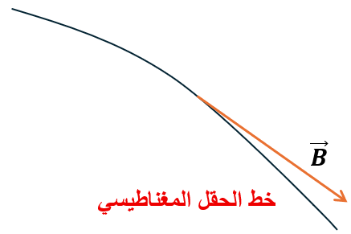
- خط الحقل المغناطيسي
هو خط وهمي يخرج من القطب الشمالي N للمغناطيس
ويدخل في قطبه الجنوبي S
ويمس شعاع الحقل المغناطيسي في كل نقطة

(( نكشف عن خطوط $\vec{B}$ بواسطة برادة الحديد ))

- المغناطيس المستقيم
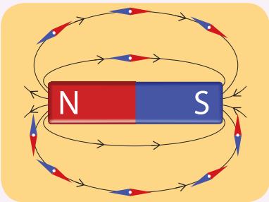

$\vec{B}$

خطوط الحقل المغناطيسي منحنيات مغلقة تخرج من N وتنحني لتدخل في S وتكمل داخل المغناطيس
من S N

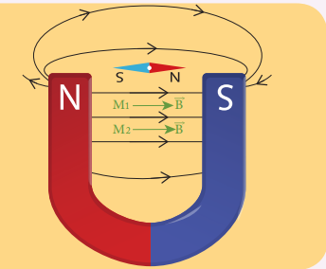
- المغناطيس النضوي
خطوط الحقل بين أشعة الحقل
القطبين متوازية بين القطبين
متسايرة وهذا ما يعرف
بالحقل المغناطيسي
المنتظم

خطوط الحقل B بين القطبين مستقيمات متوازية
من N S وتنحني خارج القطبين
خطوط الحقل B a ) متوازية $⟺$ الحقل منتظم
B ) غير متوازية $⟺$ الحقل غير منتظم
C ) متباعدة $⟺$ الحقل ضعيف
D) متراصة ( متقاربة ومتكاثفة ) $⟺$ الحقل قوي

س1) حدد بالكتابة عناصر شعاع الحقل المغناطيسي باستخدام إبرة مغناطسية
- عناصر شعاع الحقل المغناطيس باستخدام ابرة مغناطيسية
- نقطة التأثير : النقطة المدروسة
- الحامل : المستقيم الواصل بين قطبي الابرة
- الجهة : من S N لإبرة مغناطيسية موضوعة
في النقطة المدروسة بعد استقرارها
- الشدة : تتوقف على سرعة اهتزاز الابرة وتزداد بازديادها
..........................................................................
$$\frac{1}{85} ثانياً$$
لأن شدة B عند القطبين أكبر ما يمكن
.................................................................
$$\overset{→}{B_{2}}$$
$$\overset{→}{B}$$
$$\overset{→}{B_{1}}$$
$$\frac{2}{85}$$

حقل وحيد حقلين

لأن خط الحقل يمس شعاع الحقل وتقاطع خطين يعني
ان هناك شعاعي حقل في نقطة التقاطع
وهذا غير ممكن إلا في حال وجود حقلين (( او أكثر من حقل ))
...................................................
$$\frac{1}{85} ثالثاً$$
خطأ متساويان في شدتهما

................................................
صح نكشف عنها ببرادة الحديد
$$\frac{2}{85}$$

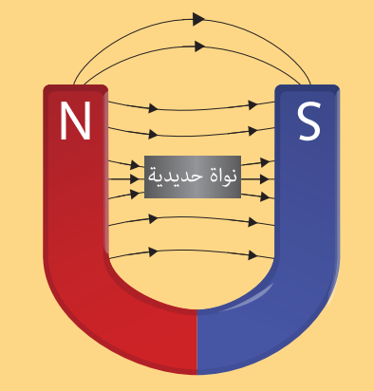
الحقل المغناطيسي بوجود الحديد
الحديد أشد انفاذاً
لخطوط B
من الهواء


$$\vec{B}$$
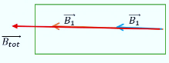
$$\vec{B^{'}}$$

س2) عند وضع نواة حديدية بين قطبين مغناطيس
نضوي نلاحظ تكاثف خطوط B ضمن النواة الحديدية
- فسر ذلك
- عرف عامل النفوذية المغناطيسية
واكتب العلاقة المعبرة عنه
- ما هما العاملان اللذان يتوقف عليهما عامل النفوذية المغناطيسية

1) لأن نواة الحديد تتمغنط وينتج عن مغنطتها حقل $B^{'}$ يضاف الى الحقل المغناطيسي الأصلي ( للمغناطيس )
فنحصل على حقل كلي $B_{tot}$
مغناطيس
ممغنط
نواة
متمغنط
$B_{tot }= B + B^{'}$

- عامل النفوذية المغناطيسية $μ$
هو حاصل قسمة الحقل المغناطيسي الكلي $B_{tot }$ إلى الحقل المغناطيسي الأصلي B
$$T$$
عدد مجرد موجب
ليس له واحدة
$$μ=\frac{B_{tot }}{B}= \frac{B+B^{'} }{B}=1+ \frac{B^{'}}{B}$$
$$T$$

$(3$ $μ$ تتوقف على عاملين
- طبيعة المادة من حيث قابليتها للمغنطة
- شدة الحقل المغناطيسي الممغنط (( الإصلي ))
* يستفاد من وضع النواة الحديدية داخل منطقة B
في زيادة شدة الحقل المغناطيسي
( مكبرات الصوت ، مقياس الغلفاني )
- الحقول المغناطيسية للتيارات الكهربائية
- تجربة اورسيتد
- التيار الكهربائي يولد حقل مغناطيسي
- الحقل المغناطيسي B يتناسب طرداً مع شدة التيار الكهربائي I
ثابت التناسب
الميل
$$المبدأ من مار مستقيم معادلة B \sim I$$
$$y=m x ⟺ B=K I$$

........................................................
3) الخط البياني لتغيرات الحقل المغناطيسي B
بدلالة شدة التيار $I$ مستقيم مار من المبدأ
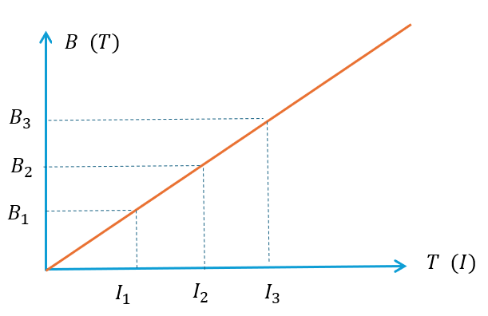

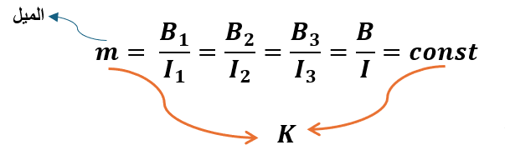

$$I (A)$$

س3) ماهما العاملان اللذان يتوقف عليهما k ثابت التناسب
K : تتوقف على عاملين :
- الطبيعة الهندسية للدارة $K^{'}$
شكل الدارة الهندسي وموضع النقطة المدروسة
- عامل النفوذية المغناطيسية في الخلاء $μ_{0}$
$$μ_{0}=4π×{10}^{-7} T.m.A^{-1}$$
$$B=μ_{0}K^{'}.I B \sim I$$
$$T=μ_{0}\frac{1}{m}.A B=K.I$$
$$μ_{0}=Tm.A^{-1} B=μ_{0} K^{'}.I$$
$$B=4π×{10}^{-7} K^{'}.I$$

تيار مستقيم
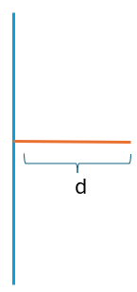
))سلك ))

$$\frac{1}{m}$$

$$K^{'}=\frac{1}{2πd}$$

$$B=2×{10}^{-7}\frac{I}{d}$$
$$النسبة=\frac{I تغير}{d تغير}$$

$$B^{'}=النسبة B$$

$$\frac{\frac{1}{4}}{2}=\frac{1}{8} \frac{4}{85}أولا$$

$$B^{'}=\frac{1}{8}B d$$

تيار دائري
(( ملف ))
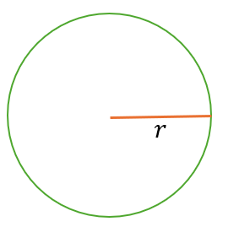

$$\frac{1}{m}=m^{-1}$$
$$K^{'}=\frac{N}{2r}$$

$$B=2π×{10}^{-7}\frac{NI}{r}$$
$$النسبة=\frac{N تغير×I تغير}{r تغير}$$
$$B^{'}=النسبة B$$

$$\frac{2}{\frac{1}{2}}=4 \frac{1}{85}أولا$$

$$B^{'}=4B c$$

تيار حلزوني
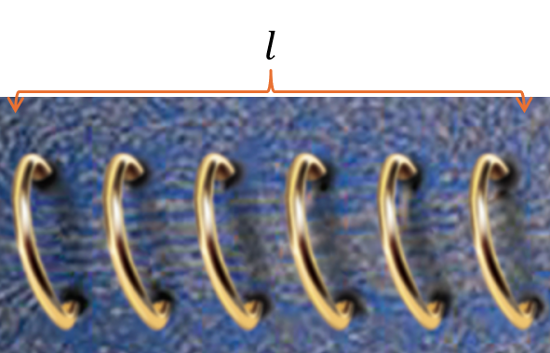
(( وشيعة ))

عدد اللفات
$$K^{'}=\frac{N}{l}$$

$$B=4π×{10}^{-7}\frac{NI}{l}$$
$$n=\frac{N}{l}$$
$$: n$$

عدد اللفات في واحدة الطول من اجل وشيعة لفاتها متلاصقة
طبقة واحدة تبقى ثابتة
.................
تبقى ثابتة مهما قسمنا الوشيعة
$$: n$$

لأن الاجسام المشحونة الساكنة لا تولد تيار كهربائي
$$\frac{3}{85}ثانيا$$
..................................................................................
خطأ : تنقص كلما ابتعدنا
$$\frac{3}{85}ثالثا$$
تزداد كلما اقتربنا
.................................................................................
خطأ تبقى ثابتة
$$\frac{4}{85}$$
................................................................................
ولو كانت كانت الوشيعة لفاتها متباعدة
خطا يزداد B للضعف عند انقاص طول الوشيعة للنصف
.......................................................................................................................
الحقل المغناطيسي الناتج عن

تيار مستقيم تيار دائري تيار حلزوني

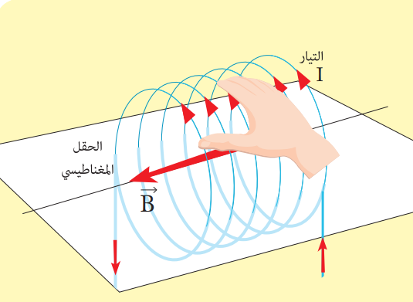
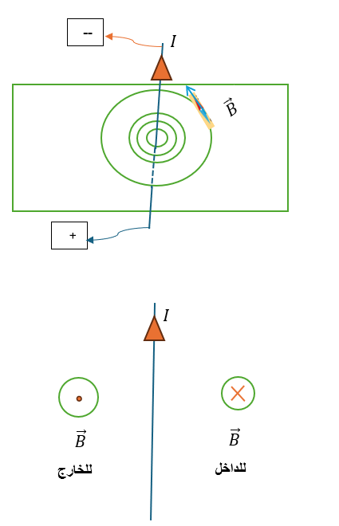
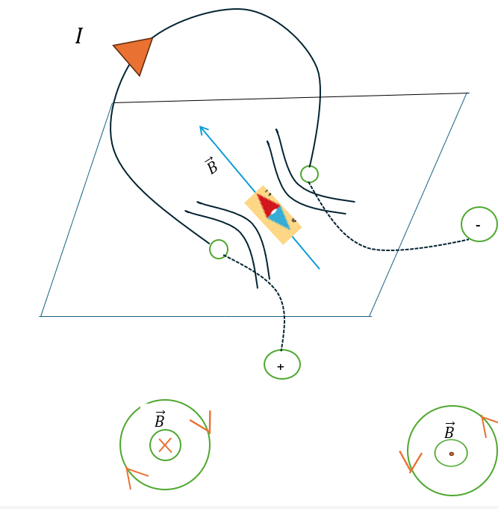

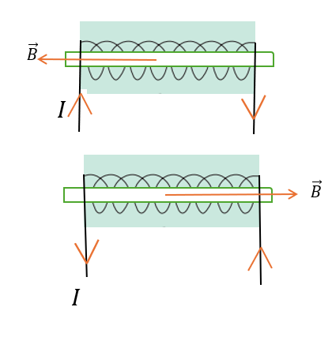

$$I$$

الرسم الصحيح الذي يبين جهة كل من الحقل المغناطيسي B والتيار I في كل من ممايلي :
- تيار مستقيم
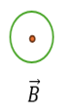
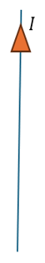
C
A
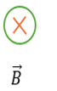

B
D

.......................................................................................................
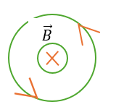
- تيار دائري
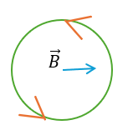
A
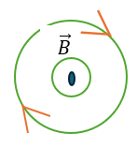
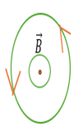
D
C
B

......................................................................
3) تيار حلزوني
C
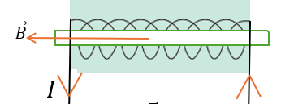
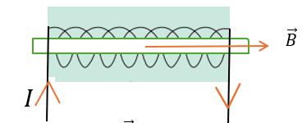
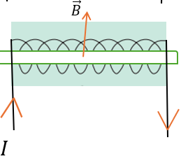
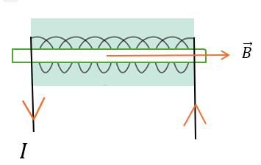
A
D
B

س4) حدد بالكتابة والرسم
عناصر شعاع الحقل المغناطيسي الناتج عن

 | تيار مستقيم  ( سلك ) | تيار دائري ( ملف )  في مركزه | تيار حلزوني  وشيعة
نقطة التاثير | النقطة المدروسة | النقطة المدروسة  ( مركز الملف ) | النقطة المدروسة  ( مركز الوشيعة )
الحامل | عمودي على المستوى  المحدد بالنقطة والسلك | عمودي على مستوي الملف  في مركزه | محور الوشيعة
الجهة | عمليا: من S N  لإبرة مغناطيسية  موضوعة في النقطة المدروسة  بعد استقرارها  نظرياً : حسب قاعدة اليد اليمنى  نضع يدنا اليمنى على السلك  بحيث يدخل التيار من الساعد  ويخرج من رؤوس الأصابع  وندير باطن الكف  إلى النقطة المدروسة  فيشير الابهام المفتوح الى جهة $\vec{B}$ | عمليا: من S N  لإبرة مغناطيسية  موضوعة في مركز الملف  بعد استقرارها  نظرياً : حسب قاعدة اليد اليمنى  نضع يدنا اليمنى على الملف  بحيث يدخل التيار من الساعد  ويخرج من رؤوس الأصابع  وندير باطن الكف  إلى مركز الملف  فيشير الابهام المفتوح الى جهة $\vec{B}$ | عمليا: من S N  لإبرة مغناطيسية  موضوعة في مركز الوشيعة  بعد استقرارها  نظرياً : حسب قاعدة اليد اليمنى  نضع يدنا اليمنى على الوشيعة  بحيث يدخل التيار من الساعد  ويخرج من رؤوس الأصابع  وندير باطن الكف  إلى محور الوشيعة  فيشير الابهام المفتوح الى جهة $\vec{B}$
الشدة | $$B=2×{10}^{-7}\frac{I}{d}$$ | $$B=2π×{10}^{-7}\frac{NI}{r}$$ | $$B=4π×{10}^{-7}\frac{NI}{l}$$

- ملاحظة : ان مرور التيار الكهربائي في الملفات والوشائع يحولها الى مغناطيس له وجهان :
- شمالي : Nيخرج منه $\vec{B}$
- جنوبي S : يدخل فيه $\vec{B}$
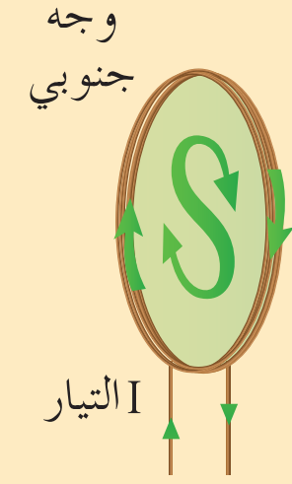
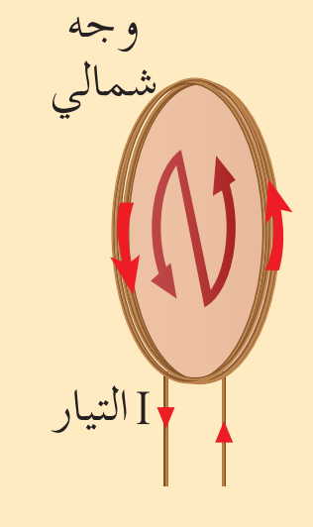

I : عكس عقارب الساعة I : مع عقارب الساعة
......................................................................
- التدفق المغناطيسي $(ωeb) Φ$
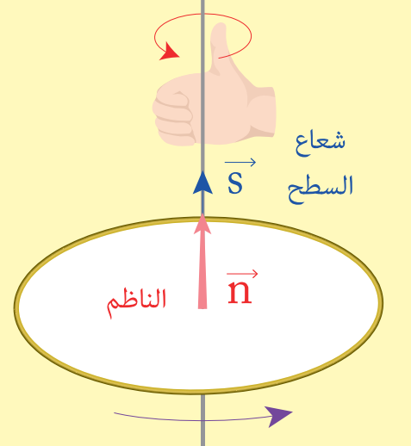
* يعبر عن عدد خطوط $\vec{B}$ التي تجتاز سطح دارة مستوية مغلقة
* نعرف شعاع الواحدة الناظم $\vec{n}$
على سطح الدارة ويخرج من وجهها الشمالي
فيكون شعاع السطح
معرف بالعلاقة $\vec{s}= s\vec{n}$
س5) حدد بالكتابة والرسم عناصر شعاع السطح لدار مستوية مغلقة
عناصر شعاع السطح $\vec{s}= \vec{n}s$
- الحامل : الناظم
- الجهة : جهة الناظم أو يخرج من الوجه الشمالي
أو بجهة ابهام يد يمنى تلف الأصابع بجهة التيار
- الشدة : مساحة سطح الدارة ( ${(m}^{2}$

- التدفق المغناطيسي $(ωeb) Φ$
- س6) عرف التدفق المغناطيسي واستنتج العلاقة المعبرة عنه من أجل N لفة متماثلة ومعزولة
هو الجداء السلمي لشعاع السطح $\vec{s}$ بشعاع الحقل المغناطيسي $\vec{B}$
$\overline{Φ}=\vec{S} \vec{B}$
$=S.\vec{n} \vec{B} \hat{α}= \hat{\vec{n} , \vec{B}}$
$$\overline{Φ}=S.1.B.cos∝$$
من اجل N لفة معزولة ومتماثلة
$$Φ=N.S.B.cos∝$$
...............................................................
- حالات التدفق
$$∝=0$$ | $$\frac{π}{2}>∝>0$$ | $$∝=\frac{π}{2}$$ | $$π>∝>\frac{π}{2}$$ | $$∝= π$$
$$cos ∝=1$$ | $$cos ∝>0$$ | $$cos ∝=0$$ | $$cos ∝<0$$ | $$cos ∝=-1$$
$$Φ_{maX}=N.S.B$$ | $$Φ>0$$ | $$Φ=0$$ | $$Φ<0$$ | $$Φ_{maX}=-N.S.B$$
أعظمي موجب | موجب | معدوم | سالب | أعظمي سالب
توازن مستقر |  |  |  | توازن قلق
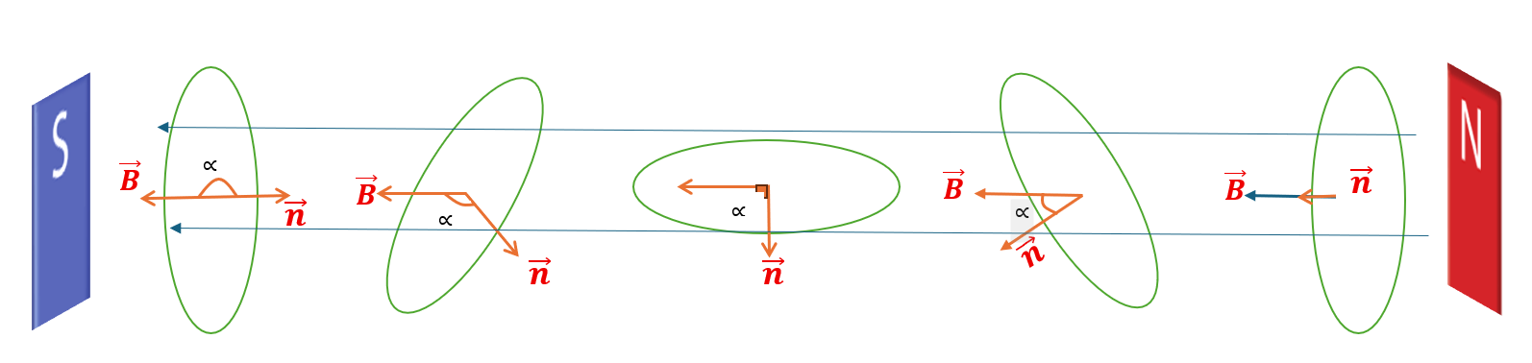
$Φ=N.S.B.cos∝ : \hat{α} = \hat{\vec{n} , \vec{B}}$

$\vec{B}$

$$\vec{B}⊥ S \vec{B}∕∕ S \vec{B}⊥ S$$
$$\vec{B}∕∕\vec{S} \vec{B}⊥ \vec{S} \vec{B}∕∕\vec{S}$$
$متعاكستين \vec{B}.\vec{n} واحدة جهة \vec{B}.\vec{n}$

تعليل المغناطيسية ص 82
2
1
$${}_{26}^{}{Fe}$$
$$1s^{2}, 2s^{2}2P^{6},3s^{2}3P^{6} ,4s^{2}3d^{6}$$
$$↑↓$$
$$↑↓$$
$$↑↓$$
$$↑↓$$
$$↑↓$$
$$↑↓$$
$$↑↓$$
$$↑↓$$
$$↑↓$$
$$↑↓$$
$$↑↓$$
$$↑$$
$$↑$$
$$↑$$
$$↑$$
3
في المدار d أربع الكترونات فردية ((عازبة ))
4ر
الالكترونات الفردية تدور باتجاه واحد
5
دوران الالكترون حول نفسه يولد تيار كهربائي متناهي في الصغر $⇐$ يولد B صغير جدا
- اذا انفرد الإلكترون بالدوران يكسب الذرة صفة مغناطيسية وتدعى الذرة عندئذ ٍ ثنائي قطب
S N

- أما اذا دار الكترونان باتجاهين متعاكسين يلغي احدهما الخصائص المغناطيسية للأخر
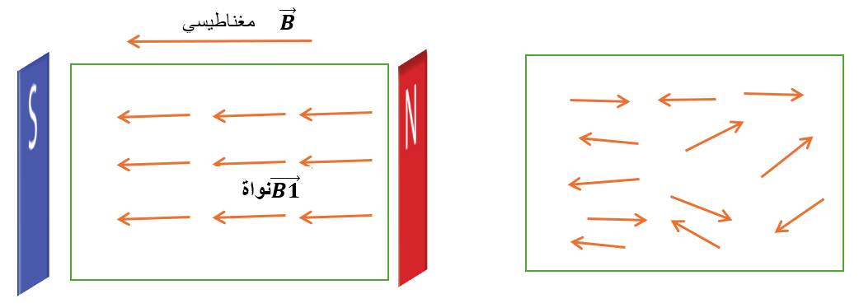
$$نواة \vec{B^{'}}$$

قطعة حديد غير ممغنطة قطعة حديد ممغنطة

- المادة تفقد مغنطتها بالحرارة العالية أو بالطرق

- الحقل المغناطيسي الأرضي

س7) فسر سبب نشوء المغناطيسية الأرضية

نتيجة دوران الشحنات الكهربائية (( أيونات موجبة والكترونات سالبة ))
في سوائل جوف الأرض حيث ينتج عن حركتها تيارات كهربائية تولد حقول مغناطيسية
(( المواد الممغنطة في باطن الأرض تفقد مغنطتها نتيجة الحرارة العالية ))

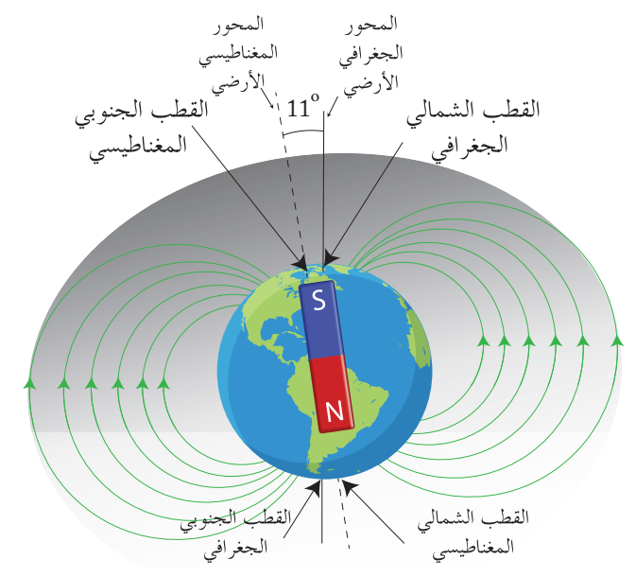
$\hat{θ}$

- الابرة المغناطيسية ذات محور دوران
- أفقي : تدور في مستوي شاقولي
- شاقولي : تدور في مستوي أفقي
- حرة الحركة : تدور في جميع الاتجاهات
.........................................................................................................
زاوية الميل $\left[ 0 , \frac{π}{2}\right]$
$$i$$
هي الزاوية بين مستوي الابرة والافق
(( الزاوية التي تميل بها الابرة عن الأفق ))
.........................................................................................................
الابرة ذات محور دوران شاقولي لا تميل عن الأفق (( دوما أفقية $i=0$ )

....................................................................................................
الابرة ذات محور دوران أفقي
- عند خط الاستواء : أفقية $i=0$
- عند القطبين $i=\frac{π}{2}$
- في أي نقطة أخرى $\frac{π}{2}>i>0$
..................................................................................................
زاوية الانحراف الجغرافي $\hat{θ}$ $\left[ 0 , 180\right]$
هي الزاوية المحصورة بين مستوي الابرة والمحور الجغرافي للأرض
(( أو الزاوية بين مستوي الزوال المغناطيسي ومستوي الزوال الجغرافي ))

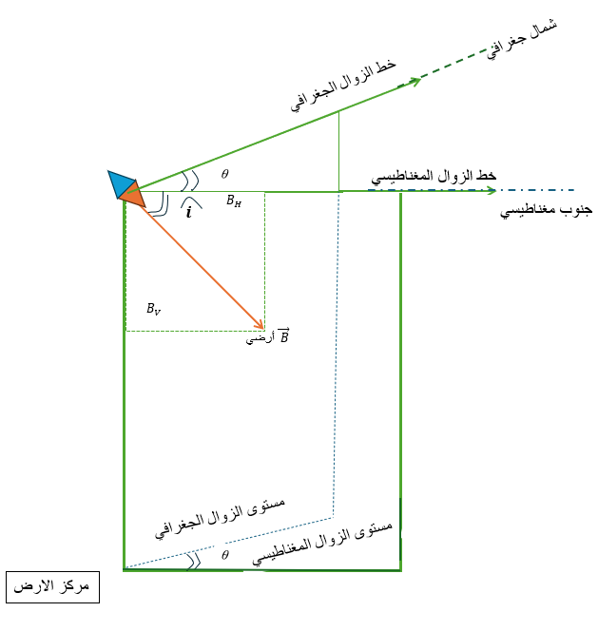

$B=\sqrt{B_{H }^{2}+B_{V }^{2}}$
يعين B أرضي بزاويتي الميل i والانحراف $θ$
B أرضي موجود في مستوي الزوال المغناطيسي

مركز الأرض

المركبة الأفقية للحقل المغناطيسي الأرضي $B_{H}=B\cos{i}$
المركبة الشاقولية للحقل المغناطيسي الأرضي $B_{V}=B\sin{i}$
................................................................................................
الابرة ذات محور دوران شاقولي
تستقر وفق المركبة الأفقية لـ B أرضي
$$i=0$$
$$B_{H}=B$$
$$B_{V}=0$$
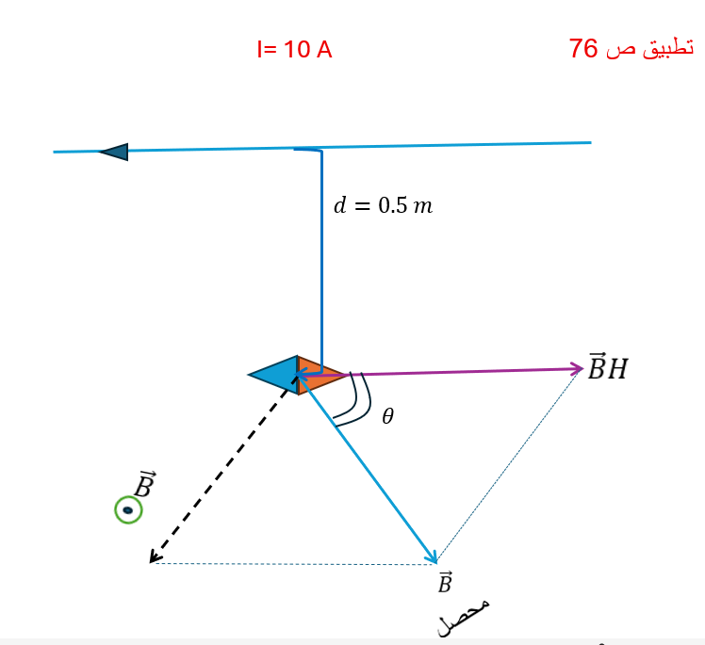
تطبيق ص 76

$$B=? (1$$
$$B=2×{10}^{-7}\frac{I}{d}$$
$$= 2×{10}^{-7}\frac{10}{\frac{1}{2}}=4×{10}^{-6} T$$
$$B_{H}= 2×{10}^{-5} T θ=? (2$$
$$\tan{θ=\frac{B}{B_{H}}}=\frac{4×{10}^{-6}}{2×{10}^{-5}}=0.2$$
$$⇒θ ≃ \tan{θ}$$
$$⇒θ ≃0.2 rad$$
.........................................................
رابعاً ص 85
نضع السلك أفقيا بحيث يكون عمودي على مستوى الزوال المغناطيسي ونمرر فيه تيار
ونميز الحالتين :
$متعاكسين \vec{B_{H}} \vec{B } ( a$
$الابرة تنحرف لا B≤B_{H} (1$
$${180}^{°} الابرة تنحرف B>B_{H} (2$$
$واحدة جهة \vec{B_{H}} \vec{B } ( b$
لا تنحرف الابرة

- طرق حل مسألة المغناطيسية
- $\vec{B}$ للداخل $\vec{B}$ للخارج

- قانون أوم
فرق الكمون ( التوتر )
( V )
$I=\frac{U}{R}$
شدة التيار
A
المقاومة الاومية
($Ω$)

3) الحقل المغناطيسي B ( T )

$B=2×{10}^{-7}\frac{I}{d}$ سلك

$B=2π×{10}^{-7}\frac{NI}{r}$ ملف

$B=4π×{10}^{-7}\frac{NU}{lR}$ وشيعة $B=4π×{10}^{-7}\frac{NI}{l} ⇒$ وشيعة

c
أولاً : $\frac{3}{84}$
4) زاوية انحراف الابرة المغناطيسية $rad θ$
$شهير ⟹ θ معروفة$
$tan θ=\frac{B}{B_{H}}$
$≤o.24 rad ⟹ θ≃ tan θ$
5) التدفق المغناطيسي $\left(ωeb\right) Φ$
$$Φ=N.S.B.cos ∝$$
$$حلقة N=1 خارجي حقل دون \hat{∝ }=\hat{\vec{n} \vec{B } }$$
$$دائرة S=πr^{2} Φ_{maX} ⇐cos∝ =1 ⇐ ∝=0$$
مع حقل خارجي
$$\vec{B }∥الملف سطح ∝=\frac{π}{2} ⟹ Φ=0$$
$$\vec{B }⊥الملف سطح ∝=0 ⟹ Φ_{maX}=N.S.B$$
6) تغير التدفق $web ∆ Φ$
$$∆ Φ={ Φ}_{2}-{ Φ}_{1}$$
$$N.S.B.cos ∝ -N.S.B.cos ∝$$
نرقم المتغير ونخرج الباقي عامل مشترك
مثلا : دوران اطار
$$∆ Φ=N.S.B\left[cos∝_{2}-cos∝_{1}\right]$$
7) نقطع التيار
${ Φ}_{2}=0 ⇐B_{2}=0 ⇐ I_{2}=0$
$$∆ Φ={ Φ}_{2}-{ Φ}_{1}$$
$$=0-N.S.B.cos ∝$$
8) قوانين الملفات والوشائع
الوشيعة السلك
$l$ الطول $l^{'}$
$r$ نصف القطر $r^{'}$

- $\frac{السلك طول}{الواحدة االلفة محيط}=الكلي اللفات عدد$
$$N=\frac{l^{'}}{2πr}$$

- $\frac{الوشيعة طول}{\left( السلك قطر \right) اللفة ثخن}=الواحدة الطبقة في اللفات عدد$
$$N^{'}=\frac{l}{2r^{'}}$$

- $\frac{الكلي اللفات عدد}{الواحدة الطبقة في اللفات عدد}=الطبقات عدد$

$$A=\frac{N}{N^{'}}$$

9) السلكين المتوازيين
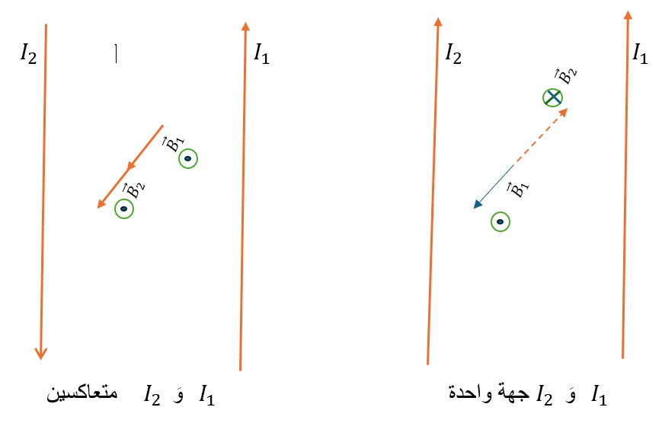

$$\vec{B_{2 }} وَ \vec{B_{1 }}$$
متعاكسين بين السلكين جهة واحدة
جهة واحدة خارج السلكين متعاكسين
...................................................................................................
- $\vec{B_{2 }} وَ \vec{B_{1 }}$ جهة واحدة
$$B=B_{1}+ B_{2}$$
$\vec{B}$: بجهة $\vec{B_{2 }} وَ \vec{B_{1 }}$
.......................................................................
- $\vec{B_{2 }} وَ \vec{B_{1 }}$ متعاكسين
$B=B_{كبير}- B_{صغير}$ أو $B=\left|B_{1}- B_{2}\right|$
$\vec{B}$: بجهة الأكبر
..............................................................................
$$d_{1}=d_{2}$$
$⇐$ $B_{1}>B_{2}$
$$I_{1}>I_{2}$$
..............................
$$I_{1}=I_{2}$$
$⇐$ $B_{1}<B_{2}$
$$d_{1}>d_{2}$$

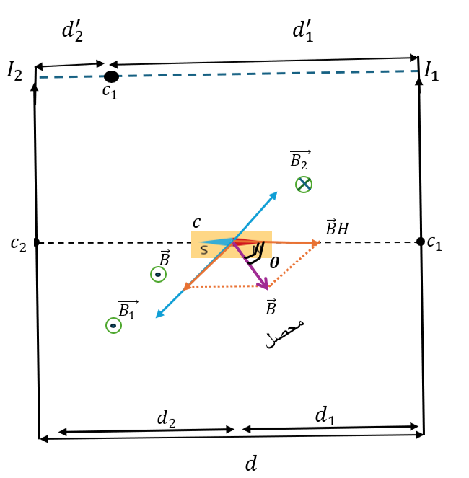
$d=4×{10}^{-1}$
$$C^{'}$$
$$\frac{1}{85}$$
$d_{1}=d_{2}=\frac{d}{2}=2×{10}^{-1} m$
$$I_{2}=1A واحدة جهة I_{1}=3A$$
- $B=?$
$$B=B_{1}- B_{2}$$

$$=2×{10}^{-7}\frac{I_{1}}{d_{1}}-2×{10}^{-7}\frac{I_{2}}{d_{2}}$$

$$=\frac{2×{10}^{-7}}{d_{1}}\left(I_{1}-I_{2}\right)$$
$$=\frac{2×{10}^{-7}}{2×{10}^{-1}} \left(3-1\right)$$
$$= 2×{10}^{-6} T$$
- $θ=?$ $B_{H}= 2×{10}^{-5} T$
$$\tan{θ=\frac{B}{B_{H}}}=\frac{2×{10}^{-6}}{2×{10}^{-5}}=0.1$$
$$⟹ θ≃\tan{θ}$$
$$⟹ θ≃0.1 rad$$
..............................
+
- $d_{1}^{'}= ?$ $B^{'}=0$ $d_{2}^{'}= ?$
$$B_{1}^{'}=B_{2}^{'}$$
$$2×{10}^{-7}\frac{I_{1}}{d_{1}^{'}}=2×{10}^{-7}\frac{I_{2}}{d_{2}^{'}}$$
$$\frac{3}{d_{1}^{'}}=\frac{1}{d_{2}^{'}} ⇒ d_{1}^{'}=3d_{2}^{'}$$
$$3d_{2}^{'}-d_{1}^{'}=0$$
$$d_{2}^{'}+d_{1}^{'}=4×{10}^{-1} لكن$$
$$4d_{2}^{'}=4×{10}^{-1}$$
$${ d}_{2}^{'}={10}^{-1} m ⇒d_{1}^{'}=3×{10}^{-1} m$$
$$d_{2}^{'}=10 cm ⇒d_{1}^{'}=30 cm$$
- لا يمكن أن تنعدم محصلة الحقلين في نقطة واقعة خارج السلكين ( حالة تيارين جهة واحدة )
لأنه لا يمكن أن يكون الحقلان على حامل واحد ومتعاكسين
.......................................................................................
$$\frac{3}{86}$$
$$d=4×{10}^{-2} m$$
$$d_{1}=d_{2}=\frac{d}{2}=2×{10}^{-2} m$$
$$I_{1}>I_{2} ⇒ B_{1}>B_{2}$$
$متعاكسين I_{1} وَ I_{2}$ $واحدة جهة I_{1} وَ I_{2}$
$B=4×{10}^{-7} T$ بين السلكين $B=2×{10}^{-7} T$
$B=B_{1}- B_{2} B=B_{1}+ B_{2}$
$$B_{1}+ B_{2}=4×{10}^{-7}$$
+
$$B_{1}- B_{2}=2×{10}^{-7}$$
$2B_{1}=6×{10}^{-7}$
$$B_{1}=3×{10}^{-7} T ⟹ B_{2}=1×{10}^{-7} T$$
$$B= 2×{10}^{-7}\frac{I}{d} ⇒ I=\frac{B.d}{ 2×{10}^{-7}}$$
$$I_{1}=\frac{ 3×{10}^{-7}× 2×{10}^{-2}}{2×{10}^{-7}}=3×{10}^{-2} A$$
$$=30 mA$$

$$I_{2}=\frac{1×{10}^{-7}× 2×{10}^{-2}}{2×{10}^{-7}}=1×{10}^{-2} A$$
$$=10 mA$$

$r=2×{10}^{-2} m N=400 لفة$
$$\frac{2}{86}$$
$S=πr^{2}=4π×{10}^{-4} m^{2} R=20 Ω U=10 V$

$$B=? ( 1$$
$B=2π×{10}^{-7}\frac{NI}{r}=2π×{10}^{-7}\frac{NU}{rR}$
$$= 2π×{10}^{-7}\frac{400×10}{2×{10}^{-2}×20}=2π×{10}^{-3} T$$
$$=6.25×{10}^{-3} T$$
................................................
$$∆Φ=? التيار نقطع ( 2$$

$$Φ_{2}=0 ⇐ B_{2}=0 ⇐ I_{2}=0$$
$$∆Φ=Φ_{2}-Φ_{1}$$
$$=0-N.S.B.cos∝$$
$$=-400×4π×{10}^{-4}× 2π×{10}^{-3}×1$$
$$=-32×{10}^{-4} web$$
...............................................
$$l^{'} ( 3$$
$$N=\frac{ l^{'}}{2πr}$$
$$l^{'}=N.2πr$$
$$=400×2π×2×{10}^{-2}=16π=50 m$$
…………………………………………..
$$هام ( \frac{5}{86}$$
ملف وشيعة
$r=5×{10}^{-2} m$ $l=2×{10}^{-1} m$
$N^{*}=?$ $N=100$
$$I=I^{*}$$
$$وشيعة B=B^{*} ملف$$
$$4π×{10}^{-7}\frac{NI}{l}=2π×{10}^{-7}\frac{N^{*}I^{*}}{r}$$
$$\frac{2N}{l}=\frac{N^{*}}{r}$$
$$N^{*}=\frac{2Nr}{l}=\frac{2×100×5{×10}^{-2}}{2×{10}^{-1}}=50 لفة$$
$عامة ( \frac{9}{272}$

$$I=16×{10}^{-3} A l=4×{10}^{-1} m N=400 لفة$$
$B=? (1$
$$B=4π×{10}^{-7}\frac{NI}{l}$$
$$= 4π×{10}^{-7 }\frac{400×16×{10}^{-3}}{4×{10}^{-1}}$$
$$=64π×{10}^{-7} =2×{10}^{-5} T$$
200
..............................................................
$θ=? (2$ $B_{H}=2×{10}^{-5 } T$
$$\tan{θ=\frac{B}{B_{H}}=1 ⇒ θ=\frac{π}{4}} rad$$
............................................
$A=? 2r^{'}=2×{10}^{-3 }m (3$
قطر السلك
$$N^{'}=\frac{l}{ 2r^{'}}=\frac{4×{10}^{-1}}{2×{10}^{-3 }}=200 لفة$$
$$A=\frac{N}{N^{'}}=\frac{400}{200}=2 طبقة$$
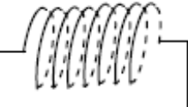
...............................................
$$\vec{n}$$
$$I$$
$$∝$$
$$S=2×{10}^{-4 } m^{2} (4$$
$∝=60$
$$\vec{B}$$
حلقة
حلقة
محور الوشيعة
$$حلقة Φ=?$$
$$Φ=N.S.B.cos∝$$
$=1×2×{10}^{-4 }×2×{10}^{-5 }×\frac{1}{2}$
$$=2×{10}^{-9 } web$$
$عامة ( \frac{10}{272}$
$$r=4×{10}^{-1} N=100 لفة$$
$$\vec{B } ⊥ الملف مستوي ⇒ ∝=0 B=5×{10}^{-1}$$
$$\cos{∝=1 }$$
$$⇒Φ_{maX}= ? (1$$
$$S= πr^{2}=16π×{10}^{-2}=5×{10}^{-1} m^{2}$$

$$Φ_{maX}=N . S. B$$
$$=100 ×5×{10}^{-1}×5×{10}^{-1}=25 web$$
..........................................................................................................
$$∝_{1}=0 ⟶ ∝_{2}=45 ∆Φ=? (2$$
$$Φ_{maX}$$
$$∆Φ=N.S.B\left[(cos⁡∝_{2}-cos⁡∝_{1}\right]$$

$$=25 \left[\frac{\sqrt{2}}{2}-1\right]$$
$$=25\left[\frac{1.4}{2}-\frac{2}{2}\right]$$
$$=25×(-0.3)= -7.5 web$$

$$عامة \frac{11}{273}$$
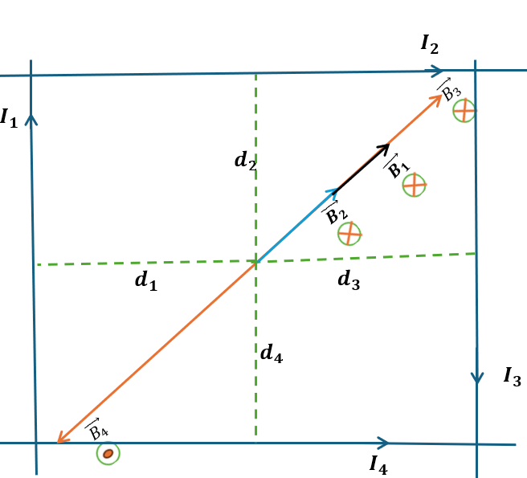

$$l^{'}=4×{10}^{-1} m$$
$$I_{1}=10 A$$
$$I_{2}=5 A$$
$$I_{3}=15 A$$
$$d_{1}=d_{2}=d_{3}=d_{4}=d$$
$$B=0$$
$$⇒ B_{4}= B_{1}+ B_{2}+B_{3}$$
$$2×{10}^{-7}\frac{I_{4}}{d}= 2×{10}^{-7}\frac{I_{1}}{d}+ 2×{10}^{-7}\frac{I_{2}}{d}+ 2×{10}^{-7}\frac{I_{3}}{d}$$

$$I_{4}= I_{1}+ I_{2}+ I_{3}=10+5+15$$
$$=30 A$$

فعل الحقل المغناطيسي في التيار الكهربائي
أولا ً القوة المغناطيسية ( لورنتز )
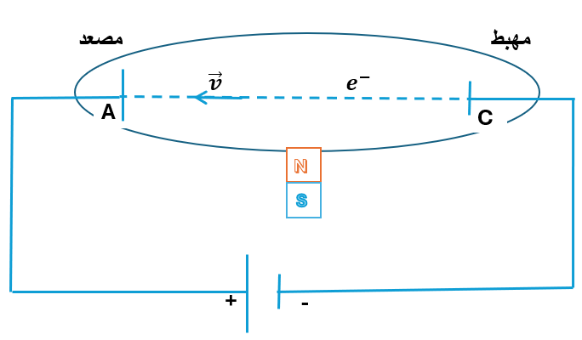
- تجربة أنبوب الاشعة المهبطية

- شكل الحزمة الالكترونية
حزمة مستقيمة من المهبط
الى المصعد
- عندما نقرب قطب مغناطيس
تنحرف الحزمة باتجاه معين
ضمن منطقة B زيادة فرق الكمون يؤدي الى زيادة السرعة
- وعندما نغير القطب المقرب $⇐$ تزداد F $⇐$ يزداد انحراف الحزمة
تتغير جهة الانحراف
النتائج التجريبية
- يؤثر الحقل المغناطيسي B على الشحنات المتحركة بقوة تدعى
القوة المغناطيسية (( لورنتز )) ضمن منطقة الحقل B
- تتغير جهة القوة المغناطيسية بتغير جهة الحقل المغناطيسي B (( نوع القطب المقرب ))
............................................................................
العوامل التي تتقف عليها القوة المغناطيسية
س1) ما هي العوامل التي تتوقف عليها القوة المغناطيسية ثم اكتب العبارة الشعاعية لها
F القوة المغناطيسية تناسب طرداً مع :
العبارة الشعاعية للقوة المغناطيسية
- $q$ : الشحنة المتحركة
- $v$ : سرعة الشحنة $F=q.v.B \sin{θ}$
- $B$ : شدة الحقل المغناطيسي $\vec{F}=q.\vec{v} \bigwedge{\vec{B}}$
- $\sin{θ}$ : $θ=\vec{v} , \vec{B}$ $\vec{F} ⊥ \vec{v}$
$\vec{F} ⊥ \vec{B}$

عناصر شعاع القوة المغناطيسية
س2) حدد بالكتابة والرسم عناصر شعاع القوة المغناطيسية
- نقطة التاثير : الشحنة المتحركة
- الحامل : عمودي على المستوي المحدد بـ $\vec{v} , \vec{B}$
- الجهة حسب قاعدة اليد اليمنى
نضع يدنا اليمنى على حامل شعاع السرعة $\vec{v}$ وجهة الأصابع مع $\vec{v}$ اذا $q>0$
وعكس $\vec{v}$ اذا $q<0$ و $\vec{B}$ يخرج من باطن الكف فيشير الابهام المفتوح الى جهة $F$
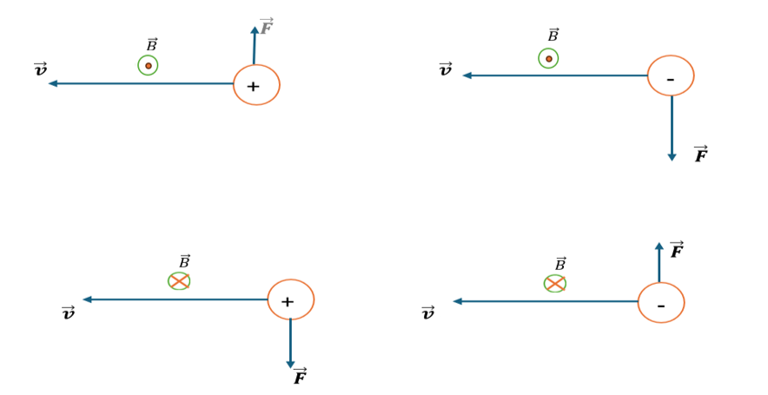
- الشدة :
$$F=q.v.B \sin{θ}$$

نتيجة : تتغير جهة القوة المغناطيسية بتغير
جهة الحقل B أو نوع الشحنة ولا تتغير بتغيرهما معاً

علاقات رياضية
س3) بين بالعلاقات الرياضية متى تكون القوة المغناطيسية عظمى ومتى تنعدم ومتى تأخذ نصف قيمتها العظمى
$$F_{maX}$$
$θ=\vec{v} , \vec{B}$ $F= q.v.B \sin{θ}$

- F عظمى $\vec{v} ⊥ \vec{B} θ=\frac{π}{2} ⟸ \sin{ θ}=1$
- F معدومة $\vec{v} ∥ \vec{B} θ= 0 rad ⟸ \sin{ θ}=0$
$$π$$
F معدومة : عندما الشحنة ساكنة
$$F=0 ⟸ v=0$$
- F نصف عظمى $F= \frac{1}{2} F_{maX}$
$q.v.B \sin{θ}=\frac{1}{2} q.v.B$
$$\sin{θ}=\frac{1}{2} ⇒ θ= \frac{π}{6} rad ={30}^{°}$$
.................................................................................................
ربط مع التدفق
$$Φ=N.S.B.\cos{∝} ∝ =\vec{n} , \vec{B}$$
$$∝ =0 ⇐ \cos{∝}=1 موجب اعظمي Φ (1$$
$$Φ_{maX}= N.S.B ⇐ واحدة جهة \vec{n}∥ \vec{B}$$
$$∝ =π ⇐ \cos{∝}=-1 سالب اعظمي Φ (2$$
$$Φ_{maX}= -N.S.B ⇐ متعاكسين \vec{n}∥ \vec{B}$$
$$∝ =\frac{π }{2} ⇐ \cos{∝}=0 معدوم Φ (3$$
$$Φ=0 ⇐ \vec{n}⊥ \vec{B}$$
$$اعظمي نصف Φ (4$$
$$Φ=\frac{1}{2}Φ_{maX}$$
$$N.S.B.\cos{∝}=\frac{1}{2} N.S.B$$
$$\cos{∝}=\frac{1}{2} ⟹ ∝ = \frac{π}{3} rad ={60}^{°}$$
.............................................................................................................
$$\frac{π}{3} rad ( d \frac{2}{84} أولاً$$

- تجربة ملفي هلمهولتز
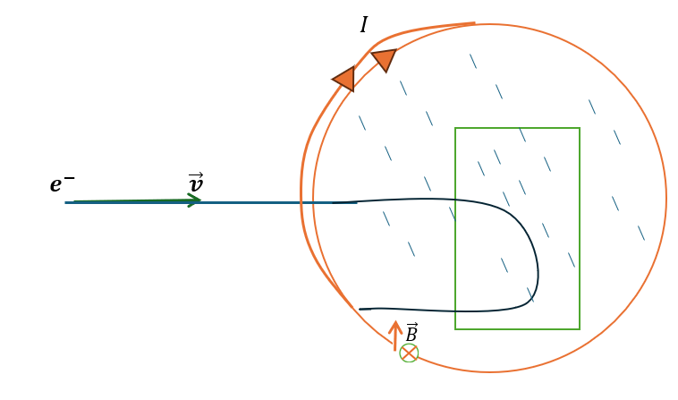
ملفان متوازيان لهما المحور ذاته متماثلان بعدد اللفات ونصف القطر ويمر بهما نفس التيار

- شكل الحزمة الالكترونية قبل امرار تيار في الملفين حزمة مستقيمة
- عند امرا تيار في الملفين
ينشأ بين الملفين B منتظم خطوطه عمودية على مستوي الملفين يؤثر على الحزمة
بقوة مغناطيسية فتنحرف الحزمة ويصبح مسارها دائري
- وعند تغيير جهة التيار في الملفين
تتغير جهة B $⟸$ تتغير جهة F $⟸$ تتغير جهة انحراف الحزمة
- وعند زيادة شدة التيار في الملفين
تزدادB $⟸$ تزداد F مغناطيسية $⟸$ يزداد انحراف الحزمة $⟸$ ينقص نصف قطر مسار حركتها

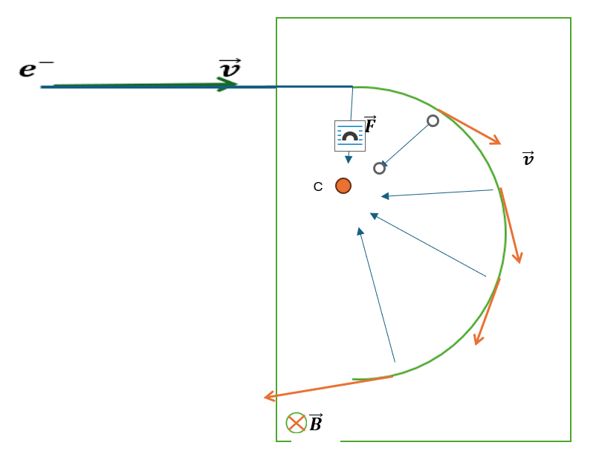
س4) الكترون يتحرك بسرعة $\vec{v}$
ويدخل منطقة $\vec{B}$ $منتظم$
حيث $\vec{v} ⊥ \vec{B}$ $θ= \frac{π}{2}$
المطلوب : $\sin{θ}=1$
- أثبت أن حركة الالكترون ضمن منطقة
الحقل B دائرية منتظمة $F_{maX}$
- استنتج نصف قطر مسار حركته
- استنتج دور حركته
- القوة الخارجية المؤثرة في الالكترون ضمن $\vec{B}$
$F=e.v.B$ : القوة المغناطيسية
$ω_{e}=m_{e} g$ : ثقل الالكترون يهمل لصغره
العبارة الشعاعية للتسارع
$$Σ\vec{F}= m_{e} \vec{a}$$
$$مغناطيسية \vec{F}= m_{e} \vec{a}$$
$$e \vec{v} Λ \vec{B}= m_{e} \vec{a}$$
$$\vec{a}=\frac{e}{m_{e}} \vec{v} Λ \vec{B}$$
من خواص الجداء الشعاعي $\vec{a} ⊥ \vec{v}$
$⟸$حركة الإلكترون ضمن B دائرية منتظمة
.......................................
- دائرية منتظمة $⟸$ $F=F_{c}$
$$e.v.B= m_{e} . a_{c}$$
$$e.v.B= m_{e}\frac{v^{2}}{r}$$
$r= \frac{m_{e }v }{e .B}= \frac{P_{e}}{e . B} r=const \frac{1}{B}$
- دور حركة الالكترون
$$T= \frac{2π}{ω}= \frac{2π r}{v}= \frac{2π \frac{m_{e }v }{e .B} }{v}$$
$$T=\frac{2 π m_{e }}{e .B}$$
...............................................................................
$v=8×{10}^{3} Km.s^{-1}= 8×{10}^{6} m.s^{-1} عامة \frac{14}{273}$
ناظمي
$$\vec{B} ⊥ \vec{v } ⇒ θ= \frac{π}{2} ⇒ \sin{θ}=1$$
$e=1.6×{10}^{-19} c$
$m_{e }=9×{10}^{-31} Kg$ $5×{10}^{-3} T$ $B=$
$g=10 m.s^{-2}$

$$F= ? ω_{e}= ? (1$$

$$ω_{e}=m_{e} g=9×{10}^{-31}×10= 9×{10}^{-30} N$$
$F=e.v.B$
$$= 16×{10}^{-20} ×8×{10}^{6} × 5×{10}^{-3}$$
$= 64 ×{10}^{-16} N$
نجد أن $ω_{e}≪F$ لذلك يهمل $ω_{e}$ لصغره أمام $F$
.............................................
$r= ? (2$ مثل السابق
$$r= \frac{m_{e }v }{e .B}=\frac{9×{10}^{-31}×8×{10}^{6}}{16×{10}^{-20}×5×{10}^{-3}}$$
$$=9×{10}^{-3} m$$
..............................................
$T= ? (3$
$$T= \frac{2πr}{v}=\frac{2π×9×{10}^{-3}}{8×{10}^{6}}$$
$$= \frac{9π}{4}×{10}^{-9} \left(s\right)$$

$$q=const \vec{v } ⊥ \vec{B } \frac{1}{100} أولا$$
$$m=const$$
$$منتظم B=const$$
$$r=\frac{m}{q.B} .v$$
$r=const . v$
$$y=m . x المبدأ من مار مستقيم معادلة مع بالمقارنة$$
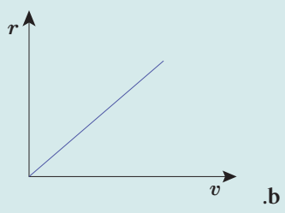

................ ..............................................................
$$\frac{3}{101}$$
حركة الالكترون ضمن B
b ) دائرية منتظمة
.....................................
حركة الالكترون عندما يخرج من B
$$منتظمة مستقيمة ⟸ v=const ⟸ a=0 ⟸ ΣF=0$$
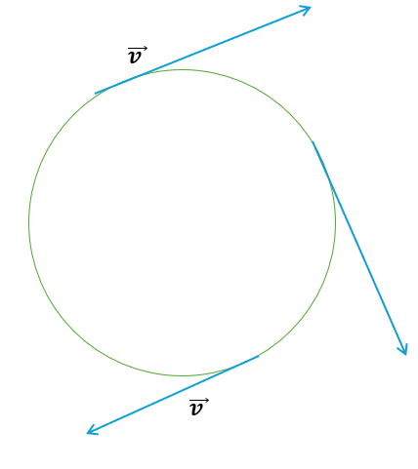
......................................................................................................
$$\frac{4}{101}$$

$\vec{v }$ متغير حامل وجهة و ثابت شدة

$( d$

- ثانياً : القوة الكهرطيسية (( لابلاس ))
- تجارب
- السكتين الكهرطيسية
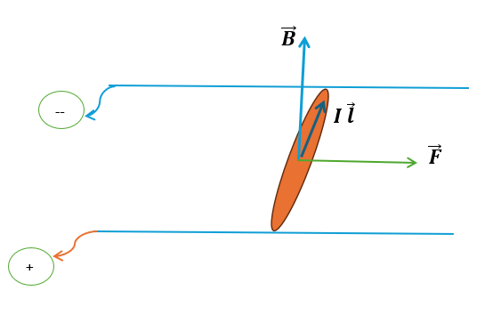
$I \vec{l} ⊥ \vec{B}$
$$θ= \frac{π}{2}$$

$\sin{θ}=1$

$$F_{maX}$$

$$\vec{F} , I \vec{l} , \vec{B}$$
الثلاثية مباشرة
$I \vec{l}$ شعاع التيار : حامله الناقل
جهته : جهة التيار
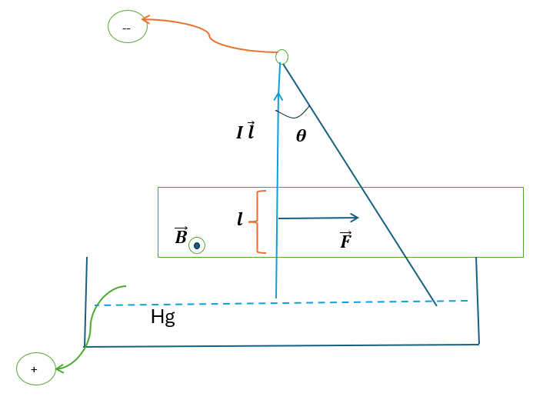
........................................................................
- السلك النحاسي المعلق

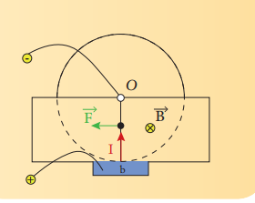
3) دولاب بارلو

النتائج التجريبية
1) اذا مر تيار كهربائي في ناقل وخضع لحقل مغناطيسي B تنشأ قوة كهرطيسية (( لا بلاس ))
2) تتغير جهة هذه القوة بتغير جهة الحقل B أو جهة التيار ولا تتغير بتغيرهما معا
3) تزداد شدة القوة الكهرطيسية بزيادة شدة الحقل B أو شدة التيار أو زيادة كليهما معاً
.........................................................
العوامل التي تتوقف عليها القوة الكهرطيسية
س5) ما هي العوامل التي تتوقف عليها القوة الكهرطيسية ثم اكتب العبارة الشعاعية لها
F : القوة الكهرطيسية تتناسب طرداً :
$I$: شدة التيار الكهربائي
$l$ : طول الجزء من الناقل الخاضع لـ B
$B$ : شدة الحقل المغناطيسي
$\sin{θ}$ : $θ= I \vec{l} , \vec{B}$
العبارة الشعاعية
للقوة الكهرطيسية
$F=I. l . B . \sin{θ}$
$\vec{F}= I \vec{l} Λ \vec{B}$
$$\vec{F} ⊥ I \vec{l}$$
$$\vec{F} ⊥ \vec{B}$$

س6) حدد بالكتابة والرسم عناصر شعاع القوة الكهرطيسية لكل من (( السكتين والسلك ، بارلو ))
1) نقطة التأثير : منتصف الجزء من الناقل الخاضع لـ B
منتصف نصف القطر الشاقولي السفلي الخاضع لـ B
2) الحامل : عمودي على المستوي المحدد بـ $\vec{B}$ ، $I \vec{l}$
الحامل : عمودي على المستوي المحدد بـ $\vec{B}$ ، $I \vec{r}$
3) الجهة : حسب قاعدة اليد اليمنى
نضع يدنا اليمنى على (( الساق ، السلك ، نصف القطر )) بحيث يدخل التيار من
الساعد ويخرج من رؤوس الأصابع وَ $\vec{B}$ يخرج من باطن الكف
فيشير الابهام المفتوح الى جهة $\vec{F}$
حيث تشكل الأشعة الثلاثة :
( $\vec{B}$ ، $I \vec{l}$ ، $\vec{F}$ ) ثلاثية مباشرة
( $\vec{B}$ ، $I \vec{r}$ ، $\vec{F}$ )
4) الشدة : $F=I. l . B . \sin{θ}$
$F=I. r . B . \sin{θ}$
......................................................................................
- علاقات رياضية :
س7) بين بالعلاقات الرياضية متى تكون القوة الكهرطيسية عظمى ومتى تنعدم
ومتى تكون نصف عظمى
$$π$$
$$F=I. l . B . \sin{θ} θ= I \vec{l} , \vec{B}$$
$$I \vec{l} ⊥ \vec{B} ⇐ θ= \frac{π}{2} ⇐ \sin{θ}=1 عندما :عظمى :F$$
$$F_{maX}= I. l . B$$
$$I \vec{l} ∥ \vec{B} ⇐ θ= 0 rad ⇐ \sin{θ}=0 عندما :معدومة :F$$
$$F=0 ⇐$$
$$F= \frac{1}{2} F_{maX} :عظمى نصف :F$$
$$I. l . B . \sin{θ}= \frac{1}{2} I. l . B$$
$$\sin{θ}= \frac{1}{2} ⇒ θ=\frac{π}{6} rad ={30}^{°}$$
$$q → \vec{v} → \vec{B} ⇒ مغناطيسيية F$$
$F=q . v . B .\sin{θ } \left(\left( لورنتز \right)\right)$
$$θ$$
$$\vec{F}=q.\vec{v} Λ \vec{B}$$
جهة الابهام $\vec{F}$
باطن الكف
$$θ$$
$$I → \vec{l} → \vec{B} ⇒\left(\left( لابلاس\right)\right) كهرطيسية F$$
$$F=I. l . B . \sin{θ}$$
$$\vec{F}= I \vec{l} Λ \vec{B}$$
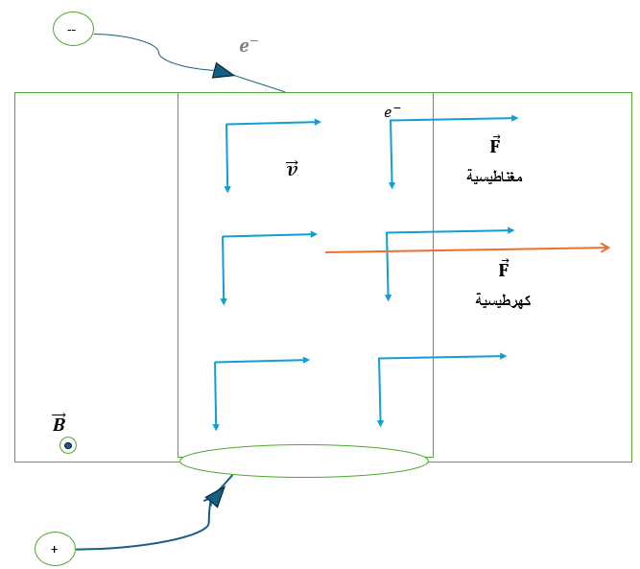

$I$

$$كهرطيسية F=مجموع F مغناطيسية$$
$$للالكترونات الحجمية الكثافة n=\frac{N}{V}= \frac{N}{S.l}$$
$$الالكترونات عدد N=n .s.l$$

س8) أثبت أن القوة الكهرطيسية مجموع القوى المغناطيسية
$$كهرطيسية F= Σ F مغناطيسية$$
$$=N . F$$
$$=N .e.v.B.\sin{θ}$$
$v= \frac{l}{∆t} q=N.e لكن$
$$F=q \frac{l}{∆ t}. B.\sin{θ}$$
$$I= \frac{q}{∆t} لكن$$
$$F=I.l.B.\sin{θ}$$
......................................................................
عمل القوة الكهرطيسية (( نظرية مكسويل ))
س9) انطلاقاً من تجربة السكتين الكهرطيسية استنتج مع الشرح العلاقة المعبرة عن عمل القوة الكهرطيسية موضحاً بالرسم ثم اكتب نص نظرية مكسويل
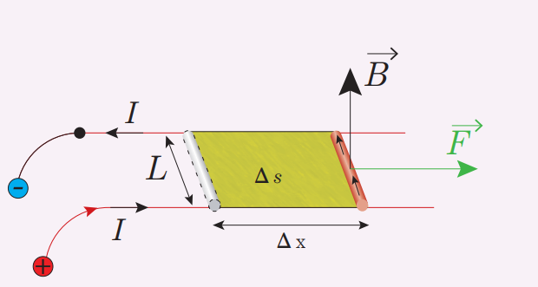

عندما تتدحرج الساق موازية لنفسها مسافة $∆ x= v ∆t$ تمسح سطحاً $∆s=l.∆ x$
فتنتقل نقطة تأثير القوة على حاملها وبجهتها فتقوم بعمل محرك موجب
$$W=F . ∆x >0$$
$$=I.l.B.\sin{θ }. ∆x$$
$$W=I.B.∆s$$
$W=I.∆Φ>0$
نظرية مكسويل :
اذا انتقلت دارة كهربائية أو جزء منها ضمن B فإن عمل القوة الكهرطيسية
المسببة لهذا الانتقال يساوي جداء شدة التيار بتزايد التدفق المغناطيسي الذي يجتازها .

أولاً : $\frac{5}{101}$
b ) يزداد

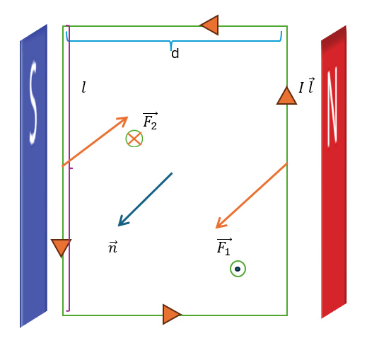
اطار مستطيل ضمن منطقة B

س10) اطار مستطيل الشكل طوله l وعرضه d
معلق من منتصف d بسلك شاقولي عديم الفتل
وموضوع ضمن منطقة B حيث خطوط B
توازي مستوي الاطار قبل امرار التيار
المطلوب :
- فسر ماذا يحدث عند امرار تيار كهربائي في الاطار
- نستبدل سلك التعليق بسلك فتل فسر ماذا يحدث
- اكتب نص قاعدة التدفق الأعظمي
- نمرر تيار كهربائي في الاطار
يدور الاطار بزاوية $θ^{'}=90$ من وضع التدفق المعدوم الى وضع التدفق الاعظمي
التفسير :
وذلك بتأثير عزم المزدوجة الكهرطيسية $Γ_{∆}$
الناتجة عن القوتين الكهرطسيتين المؤثرتين في منتصفي الضلعين الشاقوليتين
- وعند استبدال سلك التعليق بسلك فتل
يدور الاطار بزاوية $θ^{'}<90$
التفسير:
لأنه ينشأ في سلك الفتل مزدوجة فتل $Γ_{n}$
تعاكس المزدوجة الكهرطيسية $Γ_{∆}$
- نص قاعدة التدفق الاعظمي
اذا خضعت دارة كهربائية مغلقة حرة الحركة الى B تحركت بحيث يزداد التدفق الذي يجتازها
من وجهها الجنوبي وتستقر في وضع التدفق الأعظمي

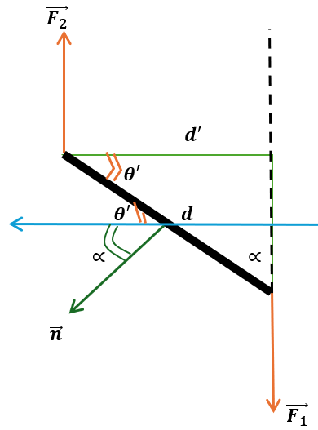
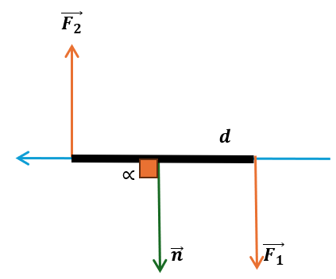

$$\vec{B}$$
$$\vec{B}$$

قبل دوران الاطار أثناء دوران الاطار
$∝=\frac{π}{2}$
$θ^{'}=0$ $∝ + θ^{'}=90$
1=
$$الكهرطيسية المزدوجة ذراع d^{'}=d . \sin{∝}$$
$$F_{1}= F_{2}=F=N.I.l.B.\sin{θ}$$

- عزم المزدوجة الكهرطيسية
س11) 1- استنتج العلاقة المعبرة عن عزم المزدوجة الكهرطيسية ثم اكتب العبارة الشعاعية لها
2- حدد عناصر شعاع العزم المغناطيسي
$$Γ_{∆}= d^{'}. F$$
$=d. \sin{∝} . N.I.l.B$
$$Γ_{∆}=N.I.S.B.\sin{∝}$$
$$المغناطيسي العزم M=N.I.S المقدار ندعو$$
$$Γ_{∆}=M.B. \sin{∝}$$
العبارة الشعاعية لعزم المزدوجة الكهرطيسية

$\vec{Γ_{∆}}= \vec{M} Λ \vec{B}$
2) عناصر شعاع العزم المغناطيسي $\vec{M}=N.I.\vec{S}$
الحامل : حامل $\vec{S}$ الناظم
الجهة : جهة $\vec{S}$ جهة الناظم يخرج من الوجه الشمالي
(( جهة ابهام يد يمنى تلف الأصابع بجهة التيار ))
الشدة :
$M=N.I.S$ $A.m^{2}$
$m^{2}$ $A$
..............................................................

المقياس الغلفاني
- تعريفه : هو جهاز يستخدم للدلالة على وجود تيارات صغيرة الشدة ويقيسها
- وصفه : ص 97
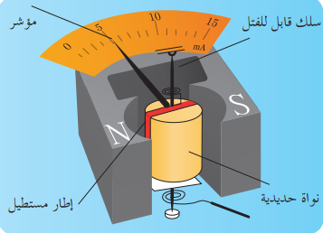
- شرطا المقياس الغلفاني
- تيار صغير الشدة من رتبة $μ A أو mA$
- زاوية دوران صغير $θ^{'}≤ 0.24 rad$

ثانياً : $\frac{3}{101}$
- مبدأ عمله : عند مرور التيار المراد قياسه في اطار المقياس يدور الاطار بتأثير $Γ_{∆}$
ويتوازن لأنه ينشأ في سلك الفتل $Γ_{n}$ فيشير مؤشر المقياس على شدة التيار

- العلاقة بين زاوية دوران الاطار $θ^{'}$ وشدة التيار $I$
$$Σ Γ=0$$
$Γ_{∆}+ Γ_{n}=0$
$N.I.S.B.\sin{∝}-K θ^{'}=0$
$$∝ + θ^{'}=90 لكن$$
$$\sin{∝}= \cos{θ^{'}}$$
$$\cos{θ^{'}} ≃ 1 ⇐ θ^{'}≤0.24 rad لكن$$
$$N.I.S.B=K θ^{'}$$
$$θ^{'}=\frac{N.S.B}{K} I$$
$$المقياس حساسية ثابت G=\frac{N.S.B}{K} المقدار ندعو$$
$$rad.A^{-1}$$
$$rad$$
$$A$$
$$θ^{'}=G I$$

- زيادة حساسية المقياس
بتكبير $G$ وذلك بزيادة البسط وتصغير المقام
- يتم تصغير $K$ عملياً باستخدام سلك فتل أرفع ومن نفس المادة
- يتم تكبير B عملياً بوضع نواة حديدية

ثانياً $\frac{1}{101}$
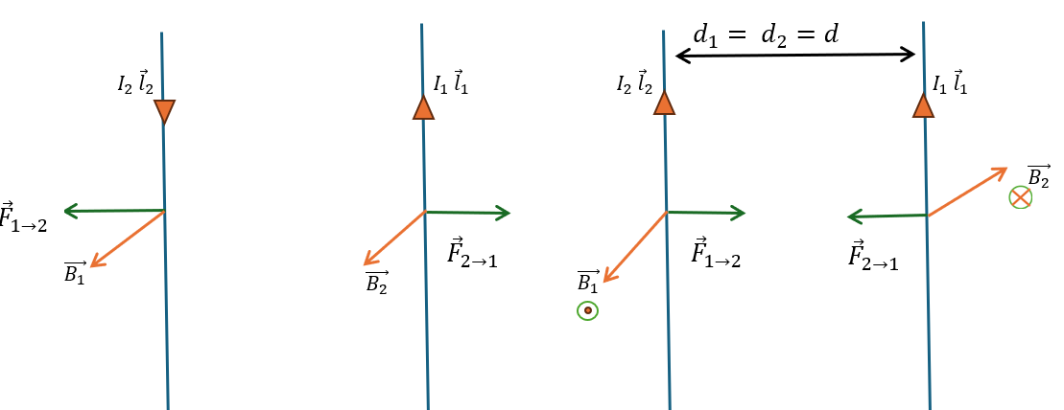

$واحدة جهة I_{2} وَ I_{1}$ $متعاكسين I_{2} وَ I_{1}$
يتجاذب السلكان يتنافر السلكان
=1

$${\vec{F}}_{2→1}=I_{1}.l_{1}.B_{2} \sin{θ}$$
$$=I_{1}.l_{1}.2×{10}^{-7} \frac{I_{2}}{d}$$
$${\vec{F}}_{2→1}= 2×{10}^{-7} \frac{I_{1}I_{2}}{d} l_{1}$$
$$وبالمثل {\vec{F}}_{1→2}= 2×{10}^{-7} \frac{I_{1}I_{2}}{d} l_{2}$$

ثانياً $\frac{2}{101}$
$$c$$
$$N$$
$$T$$
$$m.s^{-1}$$
التسلا T : هي شدة حقل مغناطيسي
إذا أثر بشحنة ( 1 ) كولوم
تتحرك بسرعة $1m.s^{-1}$
خضعت لقوة مغناطيسية شدتها 1 نيوتن
$$q → v → B ⇒ مغناطيسية F$$
$$\sin{θ=1} ⇐ θ=\frac{π}{2}$$
$$F=q.v.B$$
$$B=\frac{F}{q.v}$$

طرق حل مسألة الاطار
- سلك عديم الفتل
- شدة القوة الكهرطيسية $مربع s=l^{2}$
$$l = \sqrt{s} \left( N\right) F=N.I. l.B.sin\left(θ\right)$$
.................
- عزم المزدوجة الكهرطيسية $\vec{B} ∥الاطار مستوي ⇒ ∝=\frac{π}{2}$
$\left( m.N\right) Γ_{∆}=N.I.S.B.\sin{∝}$
..................
- عمل المزدوجة الكهرطيسية وضع التوازن المستقر $→$ وضعه السابق
$$∝_{1}=\frac{π}{2} → ∝_{2}=0 \left( J \right) W=I.∆ Φ$$
$W=I N.S.B\left[\cos{∝_{2}-\cos{∝_{1}}}\right]$

- سلك الفتل
- التدفق المغناطيسي $∝+θ^{'}=90$
$\left( web\right) Φ=N.S.B.\cos{∝}$
زاوية دوران
الاطار
الزاوية بين
مستوي الاطار وخطوط $\vec{B}$

- استنتاج $\sum{Γ=0}$
$Γ_{∆}+Γ_{n} = 0$
$$N.I.S.B.\sin{∝}-k θ^{'}=0$$
$$T$$
نعزل المجهول
$$m.N.{rad}^{-1}$$
$$rad$$
$$N.I.S.B.\sin{∝}=k θ^{'}$$
$$A$$
$$m^{2}$$

$$\sin{∝}=\cos{θ^{'}≃1} ⇐ صغيرة θ^{'}≤0.24 rad شهيرة ∝ ⇐شهيرة θ^{'}$$

- ثابت حساسية المقياس الغلفاني
$$G=\frac{N.S.B}{K} \left( rad.A^{-1} \right) G=\frac{θ^{'}}{I}$$
طردي
عكسي
عكسي
عكسي
$${\left(2r\right)}^{4} ← K ← G → K → l$$
طردي
عكسي
$$B=4×{10}^{-2} T S=4π×{10}^{-4} m^{2} N=100 \frac{3}{101}$$
$$\vec{B} ∥ الاطار مستوي ⟹ ∝ = \frac{π}{2} الفتل عديم ( a$$
$$I= \frac{1}{10π} A$$
$$Γ_{∆}=N.I.S.B.\sin{∝ } Γ_{∆}= ? (1$$
$=100×\frac{1}{10π} ×4×{10}^{-4}×4×{10}^{-2}×1$
$$=16×{10}^{-5} m.N$$
............................
$$∝_{1}= \frac{π}{2} → ∝_{2}=0 W=? (2$$
$$W=I.N.S.B.\left[\cos{∝_{2}-\cos{∝_{1}}}\right]$$
$$= \frac{1}{10π}×100× 4π×{10}^{-4}× 4×{10}^{-2}\left[1-0\right]$$
$$=16×{10}^{-5} J$$
......................
مثل السابق
$$فتل سلك ( b$$
$$θ^{'}=30 ⟹ ∝=60 I=2× {10}^{-3} A$$
$$Φ= ? ( 1$$
$$Φ= N.S.B.\cos{∝}$$
$$=100× 4π×{10}^{-4} ×4×{10}^{-2}×\frac{1}{2}$$
$$=8π × {10}^{-4}=25× {10}^{-4} web$$
$$N.I.S.B.\sin{∝}=k θ^{'} K= ? ( 2$$
$$K= \frac{N.I.S.B.\sin{∝}}{θ^{'}}= \frac{100×2×{10}^{-3}×4π×{10}^{-4}×4×{10}^{-2}×\frac{\sqrt{3}}{2}}{\frac{π}{6}}$$
$$=96\sqrt{3} ×{10}^{-7} m.N.{rad}^{-1}$$
......................................................................................................................................
$$I=3 A N=100 S= 2× {10}^{-2} m^{2} عامة \frac{16}{274}$$
$$θ^{'}=60 ⟹ ∝ = {30}^{°} B={10}^{-1} T$$
$$Γ_{∆}=N.I.S.B.\sin{∝} Γ_{∆}= ?$$
$$=100×3×2× {10}^{-2}×{10}^{-1}×\frac{1}{2}$$
$=0.3 m.N$

$$l=\sqrt{S}=5×{10}^{-2} m ⇐ S=25× {10}^{-4} m^{2} عامة \frac{15}{274}$$
$$∝ = \frac{π}{2} ⇐ \vec{B} ∥ الاطار مستوي N=50 لفة$$
$$I=5 A B= {10}^{-2} T$$
$$F=N.I.l.B.\sin{θ} F= ? (1$$
$$=50×5×5×{10}^{-2}×{10}^{-2}×1=125×{10}^{-3} N$$
..................
$$Γ_{∆}=N.I.S.B.\sin{∝} Γ_{∆}= ? ( 2$$

$$=50×5×25×{10}^{-4}×{10}^{-2}×1=625×{10}^{-5} m.N$$
...............
$$∝_{1}= \frac{π}{2} → ∝_{2}=0 W= ?( 3$$
$$W=I N.S.B\left[\cos{∝_{2}-\cos{∝_{1}}}\right]$$
$$=5×50×25×{10}^{-4}×{10}^{-2}\left[1-0\right]=625×{10}^{-5} J$$
..................
مثل السابق
$$فتل سلك ( 4$$
$$θ^{'}=2× {10}^{-2} rad I= 2× {10}^{-3} A$$
$$G=? K= ?$$
$$K=\frac{N.I.S.B.\sin{∝}}{θ^{'}}=\frac{50×2× {10}^{-3}×{10}^{-2}×25×{10}^{-4}×1}{2× {10}^{-2}}$$
$$=125×{10}^{-6} m.N.rad^{-1}$$
......................
$$G=\frac{θ^{'}}{I}=\frac{2× {10}^{-2}}{2× {10}^{-3}}=10 rad.A^{-1}$$
.....................
طر 2
$$G=\frac{N.S.B}{K}=\frac{50×25×{10}^{-4}×{10}^{-2}}{125×{10}^{-6}}=10 rad.A^{-1}$$
..........................
$$K^{'}= ? G^{'}= 10 G ( 5$$
$$\frac{G^{'}}{G}=\frac{\frac{N.S.B}{ K^{'}}}{\frac{N.S.B}{ K}}=\frac{K}{ K^{'}}⇒\frac{10G}{G}=\frac{K}{ K^{'}}⇒ K^{'}=\frac{K}{10}= 125×{10}^{-7} m.N.{rad}^{-1}$$
طرق حل مسألة السكتين
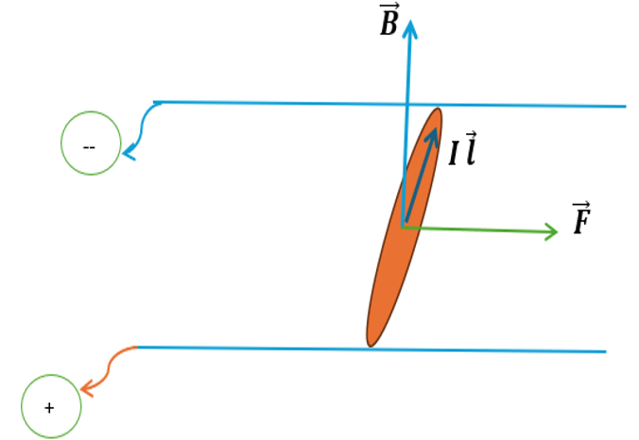
- عناصر $\vec{F}$ كهرطيسية مع رسم

- شدة القوة الكهرطيسية
$F=I. l . B . \sin{θ}$ نعزل المجهول
=1 T m A N
- عمل القوة الكهرطيسية
$$W=F.∆ x \left( J \right) W=F.v.∆ t$$
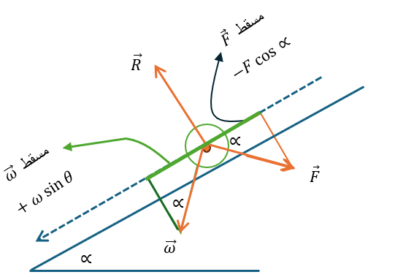
- امالة السكتين عن الأفق بزاوية $∝$
$$\sum{\vec{F}}=\vec{0}$$
$$\vec{R}+ \vec{ω}+ \vec{F}= \vec{0}$$
نسقط على محور يوازي السكتين
$$0+ω\sin{∝}-F.\cos{∝}=0$$
$$ω\sin{∝}= F.\cos{∝}$$
$m.g.\sin{∝}= I.l.B.\cos{∝}$ نعزل المجهول

زاوية ميل السكتين $∝$ | شدة التيار $I$ | كتلة الساق m
$$\frac{\sin{∝}}{\cos{∝}}=\frac{I.l.B}{m.g}$$  ..........................  $$\tan{∝}=\frac{F}{ω}$$  $$=\frac{F}{m.g}$$ | $$I=\frac{m.g.\sin{∝}}{l.B.\cos{∝}}$$  $$=\frac{m.g}{l.B} .\tan{∝}$$ | $$m=\frac{I.l.B.\cos{∝}}{g.\sin{∝}}$$  $$=\frac{I.l.B}{g} \cot{∝}$$  $$=\frac{F}{g} . \cot{∝}$$

$$B={10}^{-1} l=4×{10}^{-2} m m=16×{10}^{-3} Kg I=40 A \frac{1}{102}$$
$$F=I.l.B.\sin{θ} F= ? (1$$
$$=40×4×{10}^{-2}×{10}^{-1}×1$$
$$=16 ×{10}^{-2} N$$
.........................
$$∆ x=15 ×{10}^{-2} m W= ? (2$$
$$W=F.∆ x$$
$$= 16 ×{10}^{-2}×15 ×{10}^{-2}$$
$$=24×{10}^{-3} J$$
الملاحظة 4
$$\tan{∝}=\frac{I.l.B}{m.g}=\frac{F}{m.g}=\frac{16 ×{10}^{-2}}{16 ×{10}^{-3}×10}=1 ∝= ? (3$$
$$⟹ ∝ = \frac{π}{4} rad$$
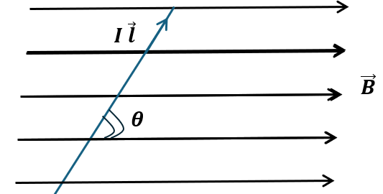
..............................................................................................................
$$B=2×{10}^{-3} T l= {10}^{-1} m I=20 A θ={30}^{°} عامة \frac{13}{273}$$
$$F=I.l.B.\sin{θ} F= ?$$
$$=20× {10}^{-1}×2×{10}^{-3}×\frac{1}{2}$$
$$=2×{10}^{-3} N$$
.........................................................................................................................
ان التدفق المغناطيسي في الخلاء مساويا نصف قيمته العظمى عندما تكون الزاوية بين خطوط الحقل ومستوي الاطار
A | $$\frac{π}{3}rad$$ | B | $$\frac{π}{6}rad$$ | C | $$π rad$$ | D | $$0 rad$$
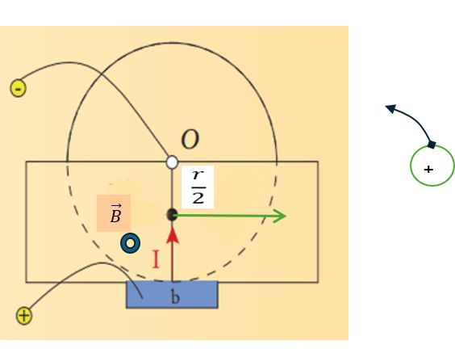
طرق حل مسألة دولاب بارلو
$$رسم مع \vec{F } شعاع عناصر-1$$

$$\vec{F}$$

- شدة القوة الكهرطيسية
$$θ=\frac{π}{2 } ⟹ \sin{θ=1}$$
$$2r الدولاب قطر المجهول نعزل F=I.r.B.\sin{θ}$$

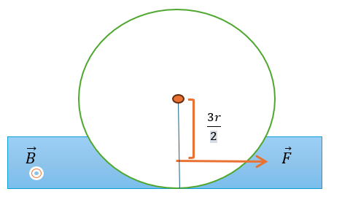
T m A N
- عزم المزدوجة الكهرطيسية
$Γ_{F}= d^{'}.F$

$${ Γ}_{F}= \frac{3r}{4}.F { Γ}_{F}= \frac{r}{2}.F$$
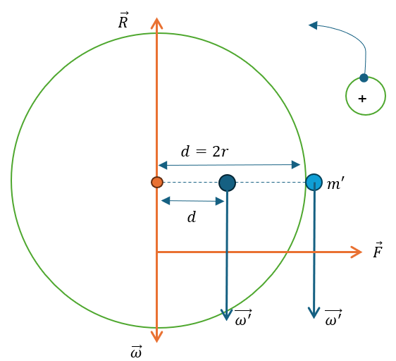
نصف القطر السفلي خاضع لـ B ربع القطر السفلي خاضع لـ B
- إضافة كتلة على الدولاب لمنعه من الدوران
حاملهما يلاقي محور الدوران

$$Σ Γ=0$$
$$ΓR+Γω+ΓF+{Γω}^{'}=0$$
$$0 + d^{'}.F-dω^{'}=0$$
$$d^{'}.F= dω^{'}$$

نعزل المجهول

$$2r=20 cm ⇒r= {10}^{-1} m B= {10}^{-1} T$$
$$B لـ خاضع القطر نصف ⇒ d^{'}=\frac{r}{2} F=4× {10}^{-2} N$$
$$F=I.r.B.\sin{θ I= ? (1}$$
$I= \frac{F}{r.B}= \frac{4× {10}^{-2}}{{10}^{-1} × {10}^{-1} }=4 A$
$$\frac{4}{103}$$
$${ Γ}_{F}= \frac{r}{2}.F { Γ}_{F}=? (2$$
$$= \frac{{10}^{-1}}{2}×4× {10}^{-2}= 2× {10}^{-3} m.N$$
$m^{'}= ? (3$
الملاحظة 4
$$القطر نصف على d=r d^{'}F=d.ω^{'}$$
$$\frac{r}{2}.F=r.m^{'}.g$$
$$m^{'}=\frac{F}{2g}= \frac{4× {10}^{-2}}{2× 10}=2×{10}^{-3} Kg=2 g$$
4) إضافي : حدد البعد عن محور الدوران لإضافة كتلة $m^{'}=4.g$
تمنع الدولاب من الدوران
الملاحظة 4
$$\frac{r}{2}.F=d.m^{'}.g$$
$$d= \frac{r.F}{2.m^{'}.g}$$
$$=\frac{{10}^{-1}×4×{10}^{-2}}{2×4×{10}^{-3}×10}$$
$$= \frac{1}{2}×{10}^{-1}$$
$$=0.05 m =5 cm$$

$$L=6×{10}^{-1} \frac{2}{102}$$
$$m=5×{10}^{-2} Kg$$
$$I=10 A$$
$$B=3×{10}^{-2} m$$
$$l=4×{10}^{-2}$$
$oc= 3×{10}^{-1} m$ M
$$oM=5×{10}^{-1} m$$
$$d=oc.\sin{∝}$$
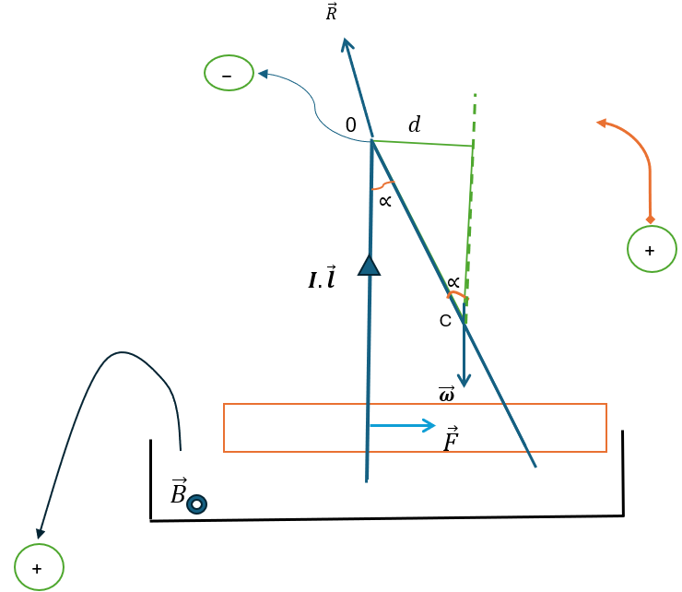
......................................
= 0 لان حاملها يلاقي
محور الدوران
$$Σ Γ=0$$
$$ΓR+ Γω+ ΓF=0$$
$$0-d. ω+OM F=0$$
$$OM . F= d. ω$$
$$OM.I.l.B=OC.\sin{∝} .m.g$$
$$\sin{∝}= \frac{OM.I.l.B}{OC .m.g}$$
$$= \frac{5×{10}^{-1}×10×4×{10}^{-2}×3×{10}^{-2}}{ 3×{10}^{-1}×5×{10}^{-2}×10}$$
$$=4×{10}^{-2}=0.04$$
$$⟹ ∝≃ \sin{∝ }=0.04 rad$$

التحريض الكهرطيسي
تجربة
س1) عندما نقرب قطب مغناطيسي من أحد وجهي وشيعة يتصل طرفاها
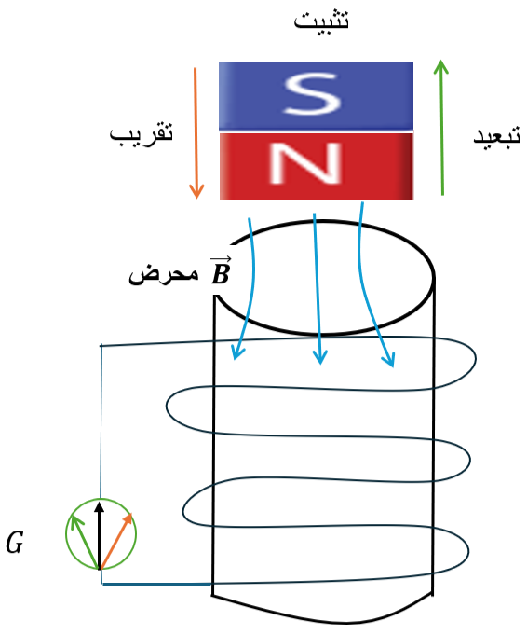
بمقياس غلفاني ينحرف مؤشر المقياس دالاً على مرور تيار والمطلوب :
1- فسر سبب نشوء هذا التيار
2- اكنب نص قانون فاراداي وقانون لينز
1- عند تقريب قطب مغناطيس من وجه الوشيعة
فان خطوط الحقل المغناطيسي المحرض $\vec{B}$
ضمن الوشيعة تزداد $⇐$ تدفقه
ضمن الوشيعة يزداد $∆Φ>0⇐$
$⇐$ تنشأ قوة محركة كهربائية متحرضة $ε$
$⇐$ تحرك الالكترونات $⇐e^{-}$
ينشأ تيار كهربائي متحرض $i$
$⇐$ ينحرف مؤشر المقياس الغلفاني $G$
...............................................................
عند تبعيد قطب مغناطيس عن وجه الوشيعة فإن خطوط $\vec{B}$
ضمن الوشيعة تنقص $⇐$ $Φ$ تنقص $∆Φ<0⇐$
$⇐$ تنشأ $ε$ $⇐$ تحرك $e^{-}$ $⇐$ ينشأ $i$ $⇐$ ينحرف مؤشر $G$
باتجاه معاكس لحالة التقريب (( التيار في التقريب عكس التيار في التبعيد ))
........................................................
عند تثبيت قطب مغناطيسي مقابل وجه الوشيعة فإن خطوط $\vec{B}$
ضمن الوشيعة تثبت $ε=0 ⇐ ∆Φ=0⇐ Φ=const ⇐$
$G مؤشر ينحرف لا ⇐i=0 ⇐e^{-} تتحرك لا ⇐$
.............................................................
2) قانون فاراداي :
يتولد تيار كهربائي متحرض في دارة مغلقة إذا تغير التدفق المغناطيسي الذي يجتازها ويستمر هذا التيار باستمرار تغير التدفق وينعدم عند ثبات التدفق .

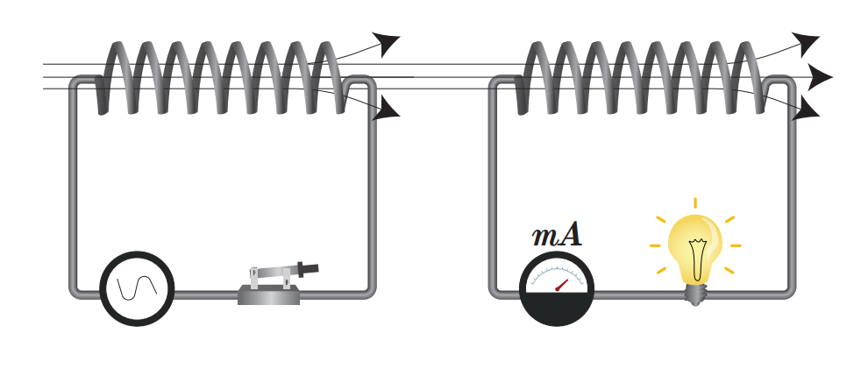
تجربة :

1
2

س2) وشيعتان متقابلتان لهما المحور ذاته الأولى : موصولة الى منبع تيار متناوب وقاطعة
والثانية : موصولة الى مصباح مقياس غلفاني.
- نغلق القاطعة في الدارة الأولى فيضيء المصباح في الدارة الثانية على الرغم من عدم وجود اتصال بين الوشيعتين .. فسر ذلك

التفسير:
لأن منبع التيار المتناوب (( متغير في القيمة والجهة ))
2

2
1
يولد B متغير في $⇐$ يتغير تدفقه في $⇐$ تنشأ $ε$ في $⇐$
تعطي تيار متحرض $i$ $⇐$ يضيء المصباح
- ولزيادة اضاءة المصباح في هذه الحالة :
- نقرب الوشيعتين من بعضهما اكثر
- نزيد شدة التيار
.....................
2

- وعند استبدال منبع التيار المتناوب بمنبع تيار مستمر (( بيل )) لا يضيء المصباح في فسر ذلك
.................

التفسير ثالثا $\frac{1}{123}$
2

1
لأن منبع التيار المستمر (( ثابت في القيمة والجهة )) يولد B ثابت في $⇐$ يثبت تدفقه في
$$المصباح يضيء لا ⇐ i=0 ⇐ ε=0 ⇐$$
- ولاضاءة المصباح في هذه الحالة : يجب تغير التدفق في 2 من خلال :
2

- فتح واغلاق القاطعة باستمرار
- تقريب وتبعيد الوشيعتين مقابل بعضهما
.................................................................................................
قانون لينز
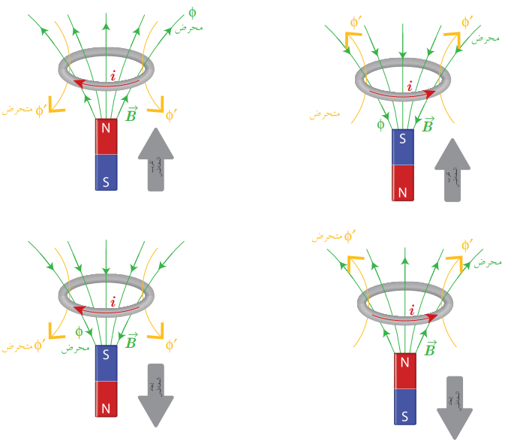
ان جهة التيار المتحرض تكون بحيث ينتج أفعالاً تعاكس السبب الذي أدى الى حدوثه
$$B^{'}$$
$$B^{'}$$
عند التقريب
B محرض
يزداد

$$B^{'}$$
$$B^{'}$$

$$B^{'}$$
$$B^{'}$$
عند التبعيد
B محرض
ينقص

$$B^{'}$$
$$B^{'}$$

عند التقريب : عند التبعيد

$$واحدة جهة \vec{ B^{'}} وَ \vec{ B} (b متعاكسين متحرض \vec{ B^{'}} وَ محرض \vec{ B} ( a$$
$$معاكس وجه يتشكل (b مماثل وجه يتشكل ( a$$

العوامل التي تتوقف عليها القوة المحركة الكهربائية المتحرضة :
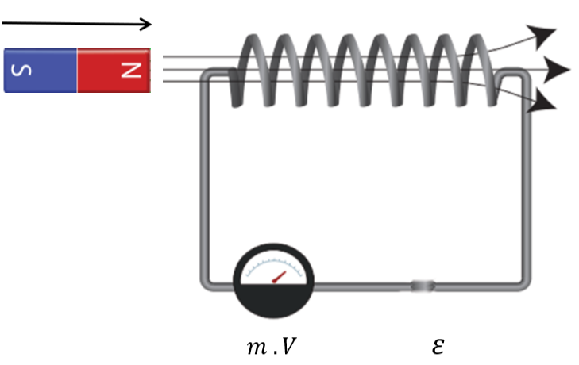
تجربة :

$$1) B^{'}=2.B ⇒ ε^{'} =2ε ⇒ ε \sim B \sim Φ ⇒ ε \sim Φ$$
$$2) v^{'}=2.v ⇒ ε^{'} =2ε ⇒ ε \sim v \sim \frac{1}{∆ t} ⇒ ε \sim \frac{1}{∆ t}$$
س3) ما هي العوامل التي تتوقف عليها القوة المحركة الكهربائية المتحرضة
$ε$ : القوة المحركة الكهربائية المتحرضة
- تناسب طرداً مع تغير التدفق
- تتناسب عكساً مع زمن تغير التدفق
$$( ωeb )$$
$$( V )$$
$$ε=- \frac{∆ Φ}{∆ t} كبيرة تغيرات$$
إشارة السالب تدل على قانون لينز
$$( s )$$

$$ε=- \frac{d Φ}{d t}={\left(Φ\right)}_{t}^{'} صغيرة تغيرات$$

- التفسير الالكتروني
س4) انطلاقاً من تجربة السكتين التحريضية المطلوب:
- فسر الكترونياً نشوء التيار الكهربائي المتحرض حيث الدارة مغلقة موضحاً بالرسم
- فسر الكترونياً نشوء القوة المحركة الكهربائية المتحرضة حيث الدارة مفتوحة موضحاً بالرسم
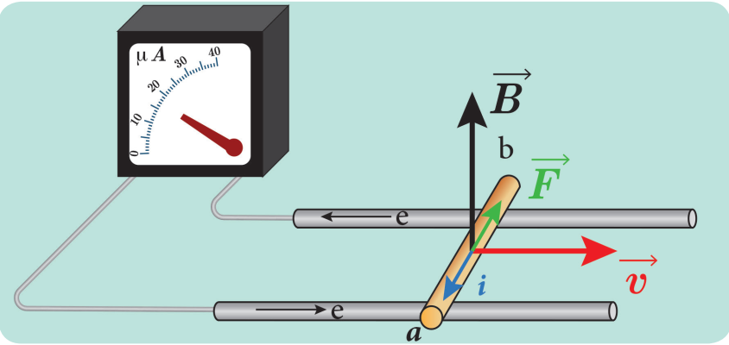
أولاً : نشوء التيار الكهربائي المتحرض i
عند تحريك الساق بسرعة $\vec{v} ⊥ \vec{B}$
فان الالكترونات الحرة داخلها تتحرك بنفس السرعة
مغناطيسية
الوسطية الثابتة وتخضع في أثناء حركتها
F كهرطيسية
سكتين تحريضية (( دارة مغلقة))

لـ B $تنشأ ⟸$ F مغناطيسية تعمل على تحريك الالكترونات $⟸$ ينشأ i جهته الاصطلاحية بعكس حركة الالكترونات . (( أي عكس جهة F مغناطيسية ))
هذا التيار يعمل على خلق F كهرطيسية بعكس $\vec{v}$ سبب نشوءه ( حسب لينز )
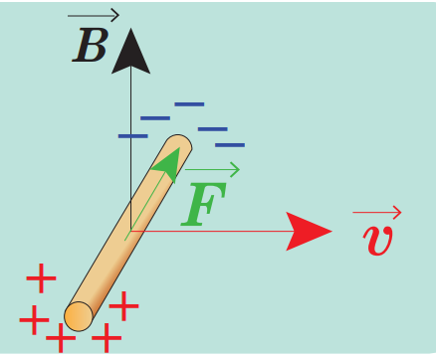
...............................
ثانياً : نشوء القوة المحركة الكهربائية المتحرضة $ε$
$$مغناطيسية \vec{F}$$
عند تحريك الساق بسرعة $\vec{v} ⊥ \vec{B}$ b
فان الالكترونات الحرة داخلها تتحرك بنفس السرعة
الوسطية الثابتة وتخضع في أثناء حركتها
a
سكتين تحريضية (( دارة مفتوحة))

لـ B $تنشأ ⟸$ F مغناطيسية تعمل على نقل الالكترونات الحرة من أحد طرفي الساق
فيصبح موجباً وتتراكم في الطرف الاخر فيصبح سالباً وينشأ فرق في الكمون بين طرفي الساق يمثل $ε$
$$ε=U_{ab}$$
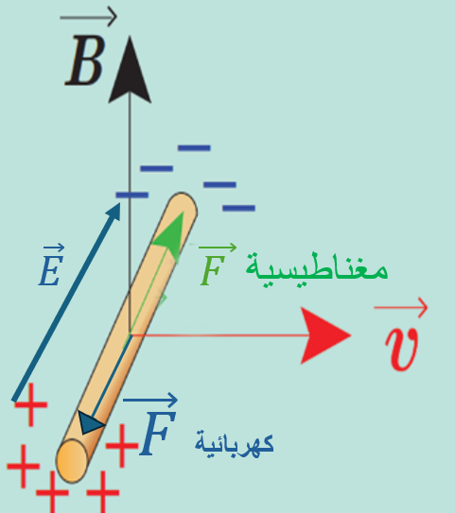

$$\frac{2}{123}ثالثاً$$
يستمر انتقال الالكترونات الى حد معين يقف عنده
- ينشأ $E$ يتجه من $- ← +$ يؤثر على $e^{-}$ بقوة كهربائية
$F=e.E$ جهتها بعكس جهة $\vec{E}$ أي بعكس $\vec{F}$ مغناطيسية
- كلما انتقل $e^{-}$ يزداد $U$ $⟸$ يزداد $E= \frac{U}{d}$ $⟸$ تزداد $F$ كهربائية
حتى تصبح مساوية لـ $F$ مغناطيسية فيتوقف انتقال الالكترونات
..................................................
$$مغناطيسية F=F كهربائية$$
$$e.v.B=e.E$$
$$v = \frac{E}{B}$$
.................................

$$\frac{2}{101} أولا$$
$$m.s^{-1} (a$$

تطبيقات التحريض
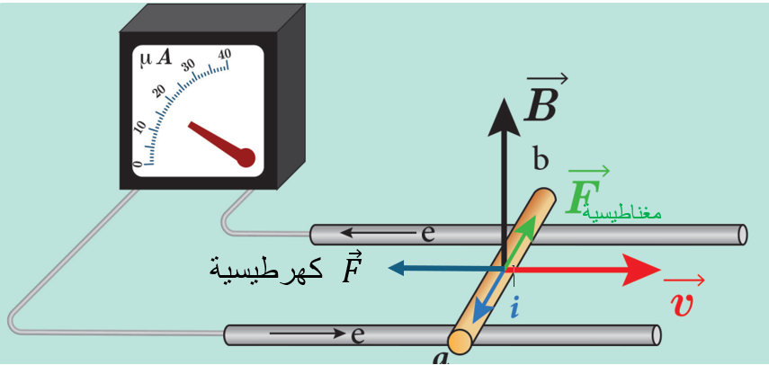
1- مبدأ المولد : (( يحول الطاقة من حركية الى كهربائية ))
س5) انطلاقاً من تجربة السكتين التحريضية في مبدأ المولد المطلوب :
- استنتج العلاقة المعبرة عن القوة المحركة الكهربائية المتحرضة
والتيار المتحرض موضحاً بالرسم
- استنتج علاقة الاستطاعة الكهربائية الناتجة
- استنتج علاقة الاستطاعة الميكانيكية المقدمة ماذا تستنتج
1- عند تحريك الساق بسرعة $\vec{v} ⊥ \vec{B}$
تنتقل مسافة $∆x=v.∆ t$
فتمسح سطحاً $∆s=l.∆x$
$= l.v.∆ t$
فيتغير التدفق $∆ Φ=B.∆s$
$$=B.l.v.∆t$$
تنشأ $ε$ متحرضة $ε= \left|\frac{- ∆Φ}{∆ t }\right|=B.l.v$
وينشأ $i$
أولاً $\frac{2}{122}$
$i= \frac{ε}{R}= \frac{B.l.v}{R}$
...................................................................
دراسة تحولات الطاقة
2) الاستطاعة الكهربائية الناتجة  $$P_{1}=ε . i$$  $$= B.l.v.\frac{B.l.v}{R}$$  $$P_{1}=\frac{B^{2}.l^{2}.v^{2}}{R}$$ | 3) الاستطاعة الميكانيكية المقدمة  لاستمرار تيار المولد لا بد من صرف  طاقة ميكانيكية للتغلب على  F كهرطيسية  $$P_{2}=F.v$$  $$=i.l.B.v$$  $$= \frac{B.l.v}{R} l.B.v$$  $$P_{2}=\frac{B^{2}.l^{2}.v^{2}}{R}$$

نجد أن $P_{1}=P_{2}$ أي تحولت الطاقة من ميكانيكية الى كهربائية وهو مبدأ عمل المولد
2- مبدا المحرك :
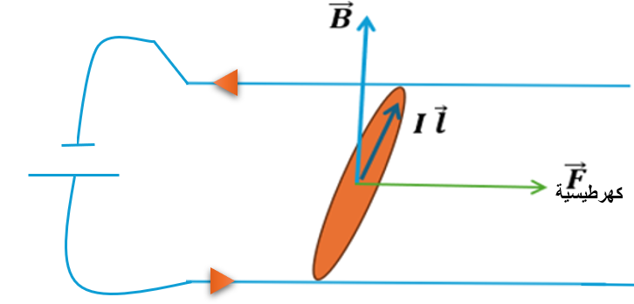
يحول الطاقة من كهربائية الى حركية
س6) انطلاقاً من تجربة السكتين الكهرطيسية في مبدأ المحرك المطلوب
1) استنتج العلاقة المعبرة عن القوة المحركة الكهربائية المتحرضة
العكسية موضحاً بالرسم
2) استنتج علاقة الاستطاعة الكهربائية المقدمة
3) استنتج علاقة الاستطاعة الميكانيكية الناتجة ماذا تستنتج
1- عند مرو تيار كهربائي في الساق
تنشأ F كهرطيسية
=1
$$F=I.l.B.\sin{θ}$$

- تعمل على تحريك الساق
بسرعة $\vec{v} ⊥ \vec{B}$
- فتنتقل مسافة $∆x=v.∆ t$
فتمسح سطحاً $∆s=l.∆x=l.v.∆ t$
- فيتغير التدفق $∆ Φ=B.∆s=B.l.v.∆ t$
- فتنشأ $ε^{'}$ عكسية
$ε^{'}= \left|\frac{- ∆Φ}{∆ t }\right|=B.l.v$
............................................................................
دراسة تحولات الطاقة
2) الاستطاعة الكهربائية المقدمة  $$P_{1}=ε^{'} ..I$$  $P_{1}=B.l.v.I$ | 3) الاستطاعة الميكانيكية الناتجة  $$P_{2}=F.v$$  $$P_{2}=I.l.B.v$$

نجد أن $P_{1}=P_{2}$ أي تحولت الطاقة من كهربائية الى ميكانيكية
وهو مبدأ عمل المحرك
- تجربة :
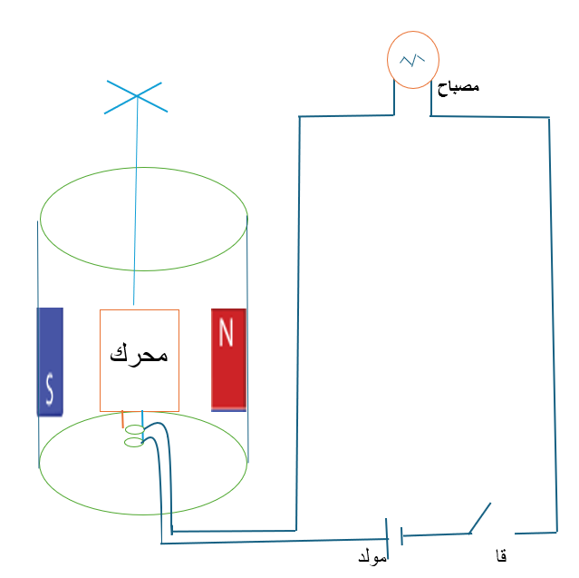
س7) في التجربة الموضحة بالشكل نغلق القاطعة ونمنع المحرك
من الدوران فيضيء المصباح المطلوب :
1- فسر ماذا يحدث عندما نسمح للمحرك بالدوران
2- فسر سبب نشوء القوة المحركة الكهربائية المتحرضة
العكسية في المحرك
1- وعند السماح للمحرك بالدوران
تبدأ سرعة المحرك بالازدياد
وتقل اضاءة المصباح

- التفسير
لأنه ينشأ في المحرك قوة محركة كهربائية متحرضة عكسية $ε^{'}$
مضادة للقوة المحركة للمنبع
تزداد $ε^{'}$ بازدياد سرعة الدوران
.................................
2- تفسير سبب نشوء $ε^{'}$ عكسية
لأنه يوجد في المحرك ملف يدور ضمن منطقة حقل B
فيتغير التدفق عبر الملف $⟸$ تنشأ $ε^{'}$
تتوقف على سرعة دوران المحرك

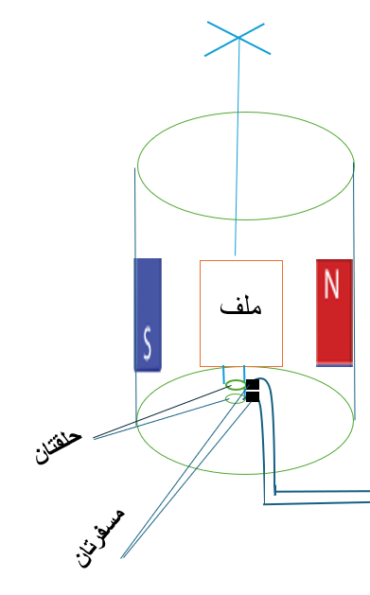
3- مولد التيار المتناوب الجيبي
س8) في مولد التيار المتناوب الجيبي المطلوب
1- استنتج العلاقة المعبرة عن القوة المحركة الكهربائية
المتحرضة المتناوبة الجيبية والتيار المتناوب الجيبي
2- ارسم الخط البياني لتغيرات القوة المحركة الكهربائية المتناوبة بدلالة الزمن
3- بين متى تكون $ε$ متناوبة موجبة ومتى تكون سالبة
$$Φ=N.S.B.\cos{∝}$$
وعندما يدور الاطار بسرعة ثابتة
$$∝= ω .t$$
$$Φ=N.S.B\cos\left(ω .t\right)$$
التابع الزمني للتدفق
$⟸$ تنشأ $ε$ متناوبة جيبية
$$ε=- \frac{d Φ}{∆ t}$$
$$ε= + ω N.S.B.\sin\left(ω .t\right)$$
$ε$ عظمى عندما $ε_{maX}= ω N.S.B ⟸\sin\left(ω .t\right)=1$
$$ε= ε_{maX} .\sin\left(ω .t\right)$$
ينشأ $i$ متناوب جيبي : $i=\frac{ε}{R}= \frac{ε_{maX}}{R} .\sin\left(ω .t\right)$
........................................................................................

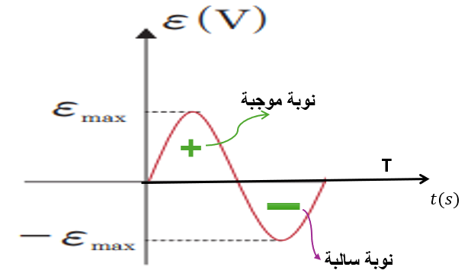
2) الخط البياني لتغيرات $ε$ متناوبة بدلالة الزمن
$ε (3$ : موجبة في النصف الأول من الدور
$ε$ : سالبة في النصف الثاني من الدور
$ε$ : معدومة في بداية ومنتصف ونهاية الدور
$ε$ : عظمى موجبة عند $\frac{T}{4}$ أو في
نهاية الربع الأول من الدور
$$T$$

وبداية الربع الثاني
$ε$ : عظمى سالبة عند $\frac{3T}{4}$

التحريض الذاتي

تجربة : $B=4π×{10}^{-7}\frac{Ni}{l}$
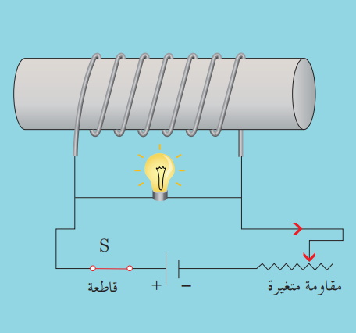

A 100
اغلاق القاطعة 0 فتح القاطعة

س9) في التجربة الموضحة حيث اضاءة المصباح خافتة ... المطلوب: فسر ماذا يحدث

أولاً : لحظة فتح القاطعة
يتوهج المصباح بشدة قبل أن ينطفئ
التفسير
يتناقص تيار المنبع المار في الوشيعة حتى ينعدم
$⟸$ يتناقص B المولد من قبل الوشيعة
$⟸$يتناقص تدفق B ضمن الوشيعة ذاتها
$⟸$ تنشأ $ε$ ذاتية
$⟸$ ينشأ i
$⟸$ يتوهج المصباح ثم ينطفئ عند انعدام التيار

يكون المقدار $\frac{d i}{d t}$ أكبر ما يمكن لحظة فتح القاطعة
لأن زمن تناقص التيار متناهي في الصغر

ثانياً : لحظة اغلاق القاطعة
يتوهج المصباح بشدة ثم يعود الى اضاءته الخافته
التفسير :
يزداد تيار المنبع المار في الوشيعة حتى يثبت
$⟸$ يزداد B المولد من قبل الوشيعة
$⟸$ يزداد تدفقه عبر الوشيعة ذاتها
$⟸$ ينشأ i بعكس تيار المولد
$⟸$ يمر تيار المولد في المصباح فيتوهج ثم يعود الى اضاءته الخافته عند ثبات تيار المولد
$$I=const ⟹B=const ⟹Φ=const ⟹ ∆ Φ=0 ⟹ε=0⟹i=0$$
......................................................................................................
- ذاتية الوشيعة L ( H )
طردي
طردي
$i$ $B$ $Φ$

طردي
$$Φ \sim i$$
$$ωeb$$
A
$$Φ=L i$$
ثابت التناسب يدعى ذاتية الوشيعة
H) )

- الهنري ( H )
هو ذاتية وشيعة اذا تغير فيها تدفق ( 1 ) ويبر
تحرض فيها تيار ( 1) أمبير

س10 ) استنتج العلاقة المعبرة عن القوة المحركة الكهربائية المتحرضة الأنية الذاتية
ثالثاً $\frac{4}{123}$
ثم بين بالعلاقات الرياضية متى تنعدم هذه القوة
$$B=4π×{10}^{-7}\frac{Ni}{l} ( a$$
$$Φ=N . S . B \cos{∝} ( b$$
=1
$$Φ=N . S.4π×{10}^{-7}\frac{Ni}{l}$$

$$Φ=4π×{10}^{-7} \frac{N^{2} .S}{l} i$$

يدعى ذاتية الوشيعة L
$Φ=L . i$ التدفق الذاتي
$( c$ عندما يتغير $i$ يتغير التدفق تنشأ $ε$ ذاتية
$ε= \frac{- d Φ }{d t}$
$$ε= -L\frac{d i}{d t}= -L {\left(i\right)}_{t}^{'}$$
- $ε=0$ عند ثبات التيار
$$i=const ⟹ \frac{d i}{d t}=0$$
$$⟹ ε=-L\frac{d i}{d t}=0$$

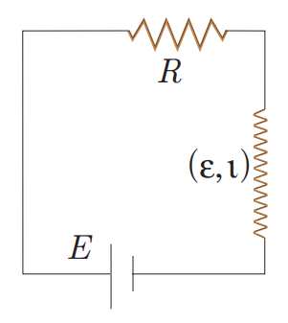
الطاقة الكهرطيسية المختزنة في الوشيعة
$$E=P t$$
$$J=V.A.S$$
س11) وشيعة ذاتيتها L وقوتها المحركة الكهربائية $ε$ موصولة على التسلسل
مع مولد تيار قوته المحركة E ومقاومة أومية R .. المطلوب
1- استنتج علاقة الطاقة الكهرطيسية المختزنة في الوشيعة
عندما يزداد التيار من 0 I
$Σ E=Ri$ قانون كيرشوف
$$S$$
$$E+ε=Ri$$
$E-L\frac{d i}{d t}=Ri$
$E=Ri+L\frac{d i}{d t}$ V
نضرب طرفي المعادلة بـ $d t$ $i.$ A
$E.i.d t= R.i^{2}.dt. + L i.di$
$E.i.d t$ الطاقة الكهربائية التي يقدمها المولد للدارة خلال فاصل زمني صغير $d t$
$R.i^{2}.dt$ الطاقة الحرارية الضائعة في R بفعل جول خلال $d t$
$L i.di$ الطاقة الكهرطيسية المختزنة في الوشيعة خلال $d t$
- وعندما يزداد التيار من $I ← O$
تكون الطاقة الكهرطيسية المختزنة في الوشيعة
$$E_{L}=\int_{0}^{I}{L.i.di=\frac{1}{2}L I^{2}}$$

$$\frac{3}{123} ثالثاً$$
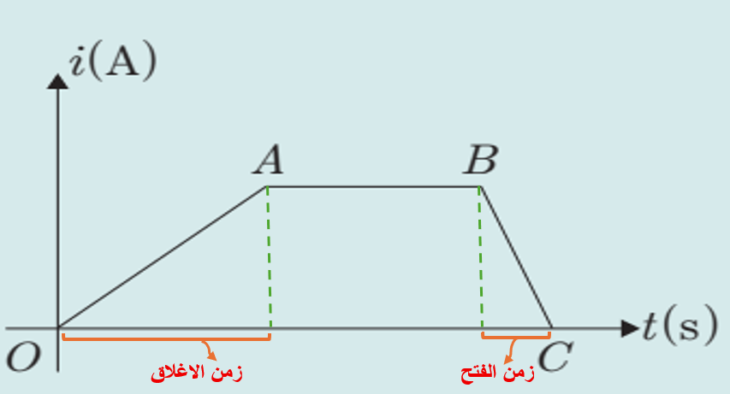

$$( a$$
OA : $i$ يزداد $⟸$ لحظة اغلاق الدارة
AB : $i$ يثبت $⟸$ بعد اغلاق الدارة
BC : $i$ ينقص $⟸$ لحظة فتح الدارة
....................................................
$$( b$$
$$ε=-L\frac{d i}{d t}$$
$$الاغلاق زمن >الفتح زمن$$
$اغلاق ε < فتح ε$
................................................................
$E_{L}= \frac{1}{2}L I^{2} ( c$

OA : $i$ يزداد $⟸$ $E_{L}$ تزداد
AB : $i$ يثبت $⟸$ $E_{L}$ تثبت
BC : $i$ ينقص $⟸$ $E_{L}$ تنقص

$$\frac{5}{123} ثالثاً$$
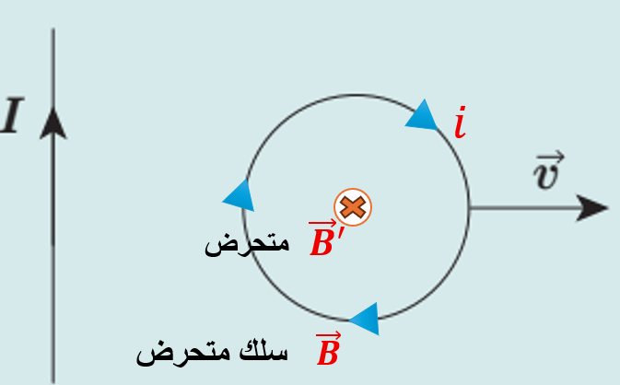

سلك محرض

$( b$ عند ابعاد الملف عن السلك
فإن $\vec{B}$ سلك ينقص
$⟸$ تدفق B ضمن الملف ينقص
$⟸$ يتولد في الملف $i$
$⟸$ يولد ${\vec{B}}^{'}$ متحرض بجهة $\vec{B}$ محرض أي للداخل
$⟸$ $i$ مع عقارب الساعة

عند تقريب الملف من السلك
فإن $\vec{B}$ سلك يزداد
$⟸$ تدفق B ضمن الملف يزداد
$⟸$ يتولد في الملف $i$
$⟸$ يولد ${\vec{B}}^{'}$ متحرض بعكس جهة $\vec{B}$ أي للخارج
$⟸$ $i$ عكس عقارب الساعة
$( c$عند إيقاف الملف أو تحريكه موازي للسلك
فإن B سلك يثبت
$⟸$ تدفق B ضمن الملف يثبت
$⟸$ $i=0$

طرق حل مسالة التحريض

$$\left( V \right) ε قوانين ( 1$$
$$ورسم استنتاج متحرضة ε ( a$$
$$∆x=v.∆t$$
$$∆s=l.∆x=l.v.∆t$$
$$∆Φ=B.∆s=B.l.v.∆t$$
$$ε=\frac{∆Φ}{∆t}$$
$$ε=B . l. v$$
$$i= \frac{ε}{R}=\frac{B . l. v}{R}$$
$$جيبية متناوبة ε ( b$$
$$ε= ε_{maX} \sin\left(ω t\right)$$
نوجد الثوابت ونعوض
$$ε_{maX}=ω . N.S.B ω=2πf$$
$$i= \frac{ε}{R}= \frac{ε_{maX}}{R} \sin\left(ω t\right)$$
$( C$ $ε$ ذاتية
$$ε=-L\frac{d i}{d t}$$
هنا يعطى التيار تابع للزمن (( نشتق تابع التيار ونعوض ))
$$\frac{d i}{d t}= -2 i=7-2t مثلاً$$
$$ε=-L (-2 )$$
2) قوانين $\left( ωat\right) P$
$$حرارية P=R i^{2} ميكانيكية P=F.v كهربائية P=ε i$$
3) قوانين $\left( J\right) E_{L}$
نعوض الزمن المعطى
في تابع التيار $i$
$${ E}_{L}=\frac{1}{2}L i^{2} E_{L}=\frac{1}{2}L I^{2}$$
تيار ثابت مستمر تيار متغير ( تابع للزمن )
4) قوانين $\left( ωeb\right) Φ$
التدفق الذاتي
$$Φ=L i Φ=N . S.B.\cos{∝}$$

5) قوانين $\left( ωeb\right) ∆ Φ$
$$∆ Φ=Φ_{2}- Φ_{2}$$
$$N . S.B.\cos{∝}-N . S.B.\cos{∝}$$
نرقم المتغير ونخرج الباقي عامل مشترك $∆ Φ=L(i_{2}-i_{1})$
$$B يغير ⟸I تغير مثلا$$
$$∆ Φ=N.S\left(B_{2}- B_{1}\right)\cos{∝}$$
$$I_{2}=0 ⟵ I_{1}= رقم قاطعة فتح$$
$$B_{2}=0 ⟵ B_{1}=حساب$$
$$I_{2}=رقم ⟵ I_{1}=0 قاطعة إغلاق$$
$$B_{2}=حساب ⟵ B_{1}=0$$
.....................................................................................
6) قوانين $\left( H \right) L$
$$L=4π×{10}^{-7 }\frac{N^{2}.s}{l}$$
$$L= {10}^{-7 }\frac{{l^{'}}^{2}}{l}$$
نعزل المجهول
$$N= \frac{l^{'}}{2πr} وَ S= πr^{2}$$
.......................................................
$$l={10}^{-1} ( a \frac{1}{122} أولا$$
$⟹L= {10}^{-7}\frac{{10}^{2}}{{10}^{-1}}={10}^{-4} H$
$$l^{'}=10 m$$
7) تقريب قطب $⟸$ يتشكل وجه مماثل
ابعاد قطب $⟸$ يتشكل وجه مخالف
8) تحديد جهة التيار المتحرض
أولاً : نحدد جهة $\vec{B^{'} }$ متحرض
a ) $\vec{B^{'} } , \vec{B}$ جهة واحدة ، تبعيد ، تناقص $Φ أو B أو I$
$قاطعة فتح ⇐ ε>0 ⟸∆ Φ<0$
$\vec{B^{'} } , \vec{B} ( b$ متعاكسين : تقريب أو تزايد $Φ أو B أو I$
$قاطعة إغلاق ε<0 ⟸ ∆ Φ>0$
ثانياً : نضع ابهام اليد اليمنى بجهة $\vec{B^{'} }$ متحرض فيشير التفاف الأصابع الى جهة $i$
.................................................................
9) القوة المحركة الكهربائية المتحرضة $ε$ $(V )$
شدة التيار المتحرض (( دلالة المقياس G )) $\left( A \right) i$
موجبة دوماً
$$i = \frac{ε}{R} ε=\frac{-∆Φ}{∆t}$$
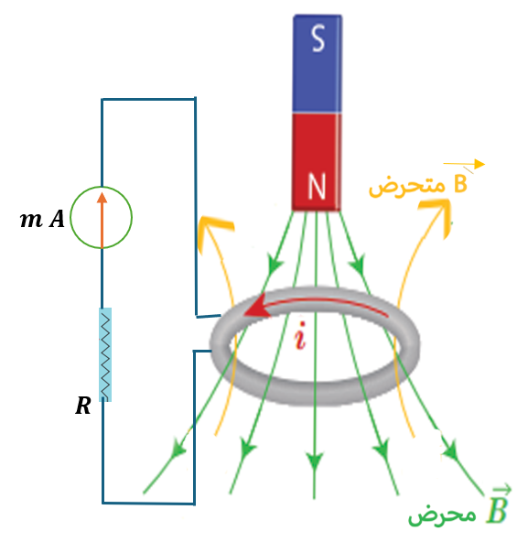
..............................................................
$$N=100 \frac{1}{123}$$
$$r=4×{10}^{-2} m$$
$$S= πr^{2}$$
$$=16π×{10}^{-4}=5×{10}^{-3} m^{2}$$
$$R=20 Ω$$
$$B_{1}=0 ⟶B_{2}=8×{10}^{-2} T$$
$$∆t=2 \left(s\right)$$

$جهة i= ? ε= ? ( 1$
$$∆ Φ=N.S\left(B_{2}- B_{1}\right)\cos{∝}$$
$$=100×5×{10}^{-3} \left(8×{10}^{-2}-0\right)×1$$
$$= 4×{10}^{-2} ωeb$$
$$ε=\frac{-∆Φ}{∆t}=-2×{10}^{-2} V$$
$$متعاكسين \vec{B^{'} } , \vec{B} ⟸ ε<0$$
نضع ابهام اليد اليمنى بجهة $\vec{B^{'} }$ متحرض فيشير التفاف الأصابع الى جهة $i$

2) قربنا قطب شمالي $⟸$ يتشكل وجه شمالي
................................
3) $شدة i= ?$
$$i= \frac{ε}{R}= \frac{2×{10}^{-2}}{20}={10}^{-3} A =1 mA$$
............................
$$كهربائية P_{1}=?$$ | $$حرارية P_{2}=?$$
$$P_{1}= ε.i$$  $$=2×{10}^{-2}×{10}^{-3}$$  $$=2×{10}^{-5} ωat$$ | $$P_{2}=R.i^{2}$$  $$=20×{10}^{-6}$$  $$=2×{10}^{-5} ωat$$
4)
نجد أن $P_{1}= P_{2}$
أي تحولت الطاقة من كهربائية متحرضة إلى حرارية ضائعة في R بفعل جول
.........................................................
إضافي : اعد حل المسألة في حال ابعاد القطب الشمالي
........................................................

$$\frac{2}{124}$$
$$2r=4 cm ⟹r= 2×{10}^{-2} m l=3×{10}^{-1} m$$
$$I=4 A N=1200$$
$$وشيعة B= ? ( 1$$
$$B=4π×{10}^{-7} \frac{N I}{l}$$
$$=4π×{10}^{-7}×\frac{1200×4}{3×{10}^{-1}}=64 π×{10}^{-4}= 2×{10}^{-2} T$$
200
$$R=16 Ω N^{*}=100 ( 2$$
$$المقياس دلالة i= ? ∆ t=0.5 (s)$$
$$I_{2}=0 ← I_{1}=4 A قاطعة فتح$$
$$B_{2}=0 ← B_{1}=2×{10}^{-2} T قاطعة فتح$$

$$S= πr^{2}$$
$$=4π×{10}^{-4} m^{2}$$
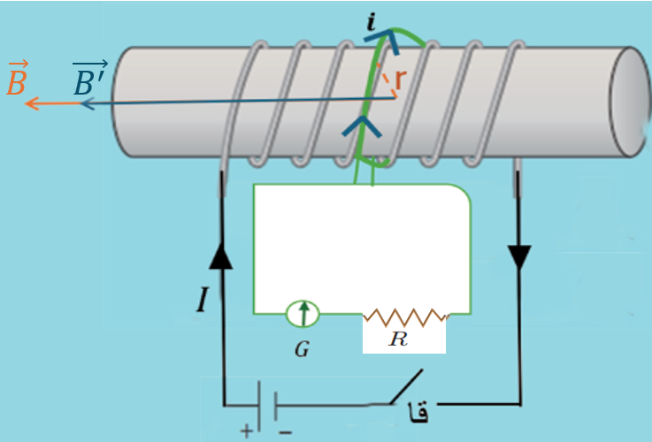

$$∆Φ= N^{*}.S.\left(B_{2}-B_{1}\right).\cos{α}$$
$$=100 × 4π×{10}^{-4}(0-2×{10}^{-2})×1$$
$$= -8π ×{10}^{-4}$$
$$= -25 ×{10}^{-4} ωeb$$
............................
$$ε=\frac{-∆Φ}{∆t}=+\frac{25 ×{10}^{-4}}{5×{10}^{-1}}=5×{10}^{-3} V$$
$$i= \frac{ε}{R}=\frac{5×{10}^{-3}}{16}=\frac{{10}^{-2}}{32} A=\frac{π×{10}^{-2}}{32π}$$
$$=π×{10}^{-4}$$
....................................
إضافي : حدد جهة التيار المتحرض
$$واحدة جهة \vec{B^{'}} وَ \vec{B } ⇐ ε>0$$
نضع ابهام اليد اليمنى بجهة $\vec{B^{'} }$ متحرض فيشير التفاف الأصابع الى جهة $i$
$$واحدة جهة متحرض i و محرض I وأيضاً$$
.................
إضافي : أعد حل المسألة في حال اغلاق القاطعة

$$l=3×{10}^{-1} m$$
$$m=6×{10}^{-2}Kg$$
$$I=20 A$$
$$F=2ω B= ? ( 1$$
$$=2 m.g$$
$$=2×6× {10}^{-2} ×10=12 × {10}^{-1} N$$
….............
$$\sin{θ}=1$$
$$\frac{3}{124}$$
$$F=I. l.B.\sin{θ}$$
$$B= \frac{F}{I.l}= \frac{12 × {10}^{-1}}{20×3×{10}^{-1}}=2×{10}^{-1} T$$
….........
$$∆t=2 \left(s\right) v=0.4 m.s^{-1} W= ? ( 2$$
$W=F.v.∆t$
$$=2×{10}^{-1} ×4 ×{10}^{-1}×2$$
$$=96 × {10}^{-2} J$$
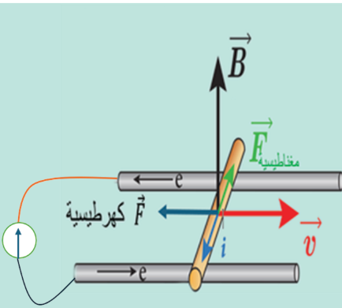
…................................
$$R=5 Ω v=5 m.s^{-1} ( 3$$
$$i= ? ε= ?$$
$$∆x=v.∆t$$
$$∆s=l.∆x=l.v.∆t$$
$$∆Φ=B.∆s=B.l.v.∆t$$
$$ε=\frac{∆Φ}{∆t}$$
$$ε=B . l . v$$
$$ε=2×{10}^{-1}×3×{10}^{-1} ×5$$
$ε=3×{10}^{-1} V$
$$i=\frac{ε}{R}$$
$$=\frac{3×{10}^{-1}}{5}=6×{10}^{-2} A$$
$$كهربائية P=?$$ | $$كهرطيسية F=?$$
$$P= ε.i$$  $$=3{×10}^{-1}×6{×10}^{-2}$$  $$=18{×10}^{-3} wat$$ | $$F=i.l. B.\sin{θ}$$  $$= 6{×10}^{-2} ×3{×10}^{-1}×2{×10}^{-1 }×1$$  $$=36{×10}^{-4} N$$
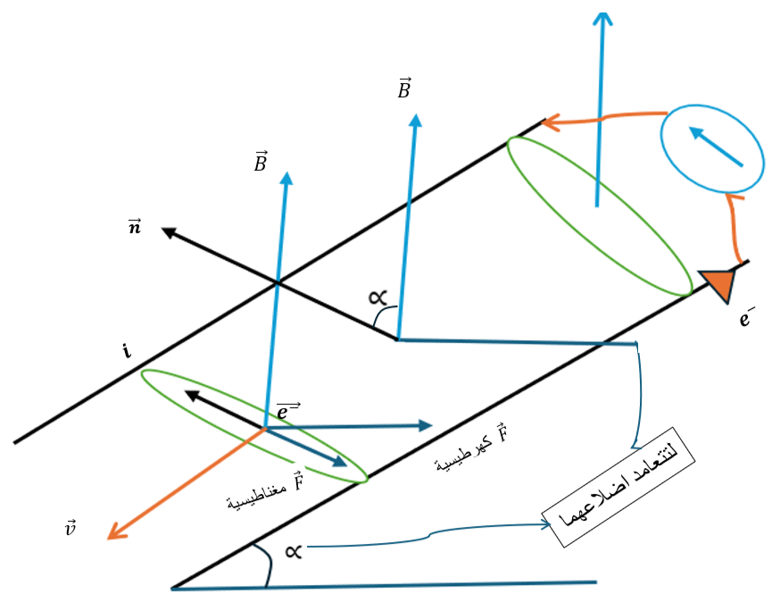
( 4
$$\frac{4}{124}$$
$$∝={45}^{°}$$
$$l=4{×10}^{-1}m$$
$$B=8{×10}^{-1} T$$
$$v=2 m.s^{-1}$$
$$v=const$$
$$a=0$$
- التفسير الاكتروني لنشوء i
- $i=\sqrt{2} A R=?$
- عندما تتدحرج الساق بسرعة $\vec{v}$ تنتقل مسافة $∆x=v.∆t$
فتمسح سطحا $∆s=l.∆x=lv.∆t$
فيتغير التدفق $∆Φ=B.∆S\cos{∝ }$
عند امالة
السكتين حيث
$$∝$$
زاوية ميل
السكتين
$$=B.l v ∆t.\cos{∝ }$$
$$ε=\left|\frac{-∆Φ}{ ∆t}\right|=B.l v \cos{∝ ε فتنشأ }$$
$$i=\frac{ε}{R} i فتنشا$$
$$R=\frac{ε}{i}=\frac{B.l v \cos{∝ }}{i}$$
$$R=\frac{8{×10}^{-1}×4{×10}^{-1}×2×\frac{\sqrt{2}}{2}}{\sqrt{2}}=32{×10}^{-2} Ω$$

$m= ? (3$ ملاحظة إمالة السكتين
$$m.g.\sin{∝}=i.l.B.\cos{∝}$$
$$m=\frac{i.l.B.\cos{∝}}{g.\sin{∝}}$$
$$=\frac{\sqrt{2} ×4{×10}^{-1}×8{×10}^{-1}×\frac{\sqrt{2}}{2}}{10×\frac{\sqrt{2}}{2}}$$
$$=32×\sqrt{2}{×10}^{-3} Kg$$
$$= 32×\sqrt{2} g$$
...................................................................................................
$$\frac{5}{124}$$
$$s=l^{2} ⇐ مربع l=4{×10}^{-2}$$
$$=16{×10}^{-4} m^{2} N=100$$
$$f=\frac{10}{π} HZ$$
$$B=5{×10}^{-2} T$$
$R=4 Ω$
$$ε=ε_{maX}\sin\left(ω t\right) متناوبة ε=? (1$$
$$ω=2πf=2π \frac{10}{π}=20 rad .s^{-1}$$
$$ε_{maX}= ω.N.S.B=20×100×16{×10}^{-4}×5{×10}^{-2}$$
$$= 16{×10}^{-2} V$$
$$ε=16{×10}^{-2}\sin\left(20t\right)$$
$$ε=0 t_{2}= ? t_{2}= ? ( 2$$
$$ε=0 ⟹ \sin\left(20t\right)=0$$
$$⟹ \left(20t\right)=n π$$
$$t_{1}=0 ⇐ n=0 أول انعدام$$
$$t_{2}=\frac{π}{20} \left(s\right) ⇐ n=1 ثاني انعدام$$
$$i= ? (3$$
$$i=\frac{ε}{R}=\frac{16{×10}^{-2}}{4} \sin\left(20t\right)=4{×10}^{-2} \sin\left(20t\right)$$
.........................................................................................................
$$s=π r^{2} ⇐ r=4{×10}^{-2} m \frac{21}{276}$$
$$=16π{×10}^{-2} N=600$$
$$=5{×10}^{-3} m^{2} B=4{×10}^{-2} T$$
$$\vec{B } ⊥الملف مستوي ⇒ ∝_{1}=0 ∝_{2}=\frac{π}{2}$$
$∆t=0.2 (s)$
$$R=5 Ω i= ? (1$$
$$∆Φ=N.S.B\left[\cos{∝_{2}-\cos{∝_{1}}}\right]$$
$=600×5{×10}^{-3}×4{×10}^{-2}\left[0-1\right]$
$$=-12 {×10}^{-2} web$$

$$ε=\frac{-∆Φ}{∆ t}=+\frac{12{×10}^{-2}}{2 {×10}^{-1}}=6{×10}^{-1} V$$
$$i=\frac{ε}{R}=\frac{6{×10}^{-1}}{5}=12{×10}^{-2} A$$
$$I=? متناوبة ε=? f= \frac{2}{π} HZ (2$$
$Φ=N.S.B.\cos{∝}$ وعندما يدور الاطار بسرعة ثابتة $∝=ω.t$
$Φ=N.S.B.\cos{(ωt)}$ تنشأ $ε$ متناوبة
$$ε=\frac{dΦ}{d t}=ω.N.B.\sin{(ωt)}$$
$$ε=ε_{maX}\sin\left(ω t\right)$$
$$ω=2 π f=4 rad .s^{-1}$$
$$ε_{maX}= ω.N.S.B=4×600×5{×10}^{-3}×4{×10}^{-2}=48{×10}^{-2} V$$
$$ε= 48{×10}^{-2}\sin\left(4 t\right)$$
$$i=\frac{ε}{R}=\frac{48{×10}^{-2}}{5}\sin\left(4t\right)$$
$$=96{×10}^{-3}\sin\left(4t\right)$$
.....................................................................................
3) $l^{'}=?$
25=

$$N=\frac{l^{'}}{2π r}$$
$$l^{'}=N. 2π r$$
$$=600× 2π×4{ ×10}^{-2}$$
$$=150 m$$
...................................................
$$عامة \frac{17}{274}$$
$$s=3{×10}^{-2} m^{2} l=3{×10}^{-1} m L=5{×10}^{-3} H$$
$$N=? (1$$
$$L=4π{×10}^{-7} \frac{N^{2}s}{l}$$
$$N^{2}=\frac{L l}{4π{×10}^{-7} .s}=\frac{5{×10}^{-3}×3{×10}^{-1}}{4π{×10}^{-7}×3{×10}^{-2}}$$
$$N^{2}=\frac{5{×10}^{+5}}{4π}=\frac{50{×10}^{4}}{12.5}=4{×10}^{4}$$
$$N=2{×10}^{2} لفة$$
................................
$$E_{L}=? I= 15 A (2$$
$$E_{L}= \frac{1}{2}L I^{2}$$
$$= \frac{1}{2}×5{×10}^{-3}×225=5625{×10}^{-4} J$$

$$I_{2}=0 ∆t=5×{10}^{-1} \left(s\right) I_{1}=15 A ( 3$$
$$i= ? ε= ?$$
$B_{2}=0 B_{1}=4×{10}^{-7} \frac{NI_{1}}{l}$
$$B_{1}=4×{10}^{-7} \frac{200×15}{3×{10}^{-1}}$$
$$=4π×{10}^{-3} T$$
.................................
$$∆Φ=N.S.\left(B_{2}-B_{1}\right)\cos{∝}$$
$$=200× 3×{10}^{-2}\left(0-4π×{10}^{-3}\right)×1$$
$$=-75×{10}^{-3} web$$
.......................................
$$ε=\frac{-∆Φ}{∆t}=\frac{+75{×10}^{-3}}{5×{10}^{-1}}=15×{10}^{-2} V$$
$$واحدة جهة \vec{B^{'}} وَ \vec{B} ⇐ ε>0$$
نضع نضع ابهام اليد اليمنى بجهة $\vec{B^{'} }$ متحرض فيشير التفاف الأصابع الى جهة $i$
.........................................................................................................
$i=20-5 t ( 4$
$$ذاتية ε=? (a$$
$$\frac{di}{dt}=-5$$
$$ε=-L \frac{di}{dt}$$
$$ε= -5{×10}^{-3} \left(-5\right)$$
$$=+25{×10}^{-3} V$$

b) احسب الطاقة الكهرطيسية المختزنة في الوشيعة في اللحظة t = 2 (s)
$$t=2\left(s\right) ⇒i=20-5\left(2\right)=10 A$$
$$E_{L}=\frac{1}{2}Li^{2}=\frac{1}{2} 5 ×{10}^{-3}×100$$
$=25×$ ${10}^{-2} J$
………………………………………………………………………….
c) احسب التدفق الذاتي في اللحظة t = 1 (s)
$$t=1\left(s\right) ⇒i=20-5\left(1\right)=15 A$$
$$Φ=L i =5×{10}^{-3}×15$$
$$=75×{10}^{-3} web$$
....................................................
- احسب تغير التدفق بين اللحظتين السابقتين
$$∆Φ=L\left(i_{2}-i_{1}\right)$$
$$=5×{10}^{-3} \left( 10-15\right)$$
$$=-25 ×{10}^{-3} web$$

